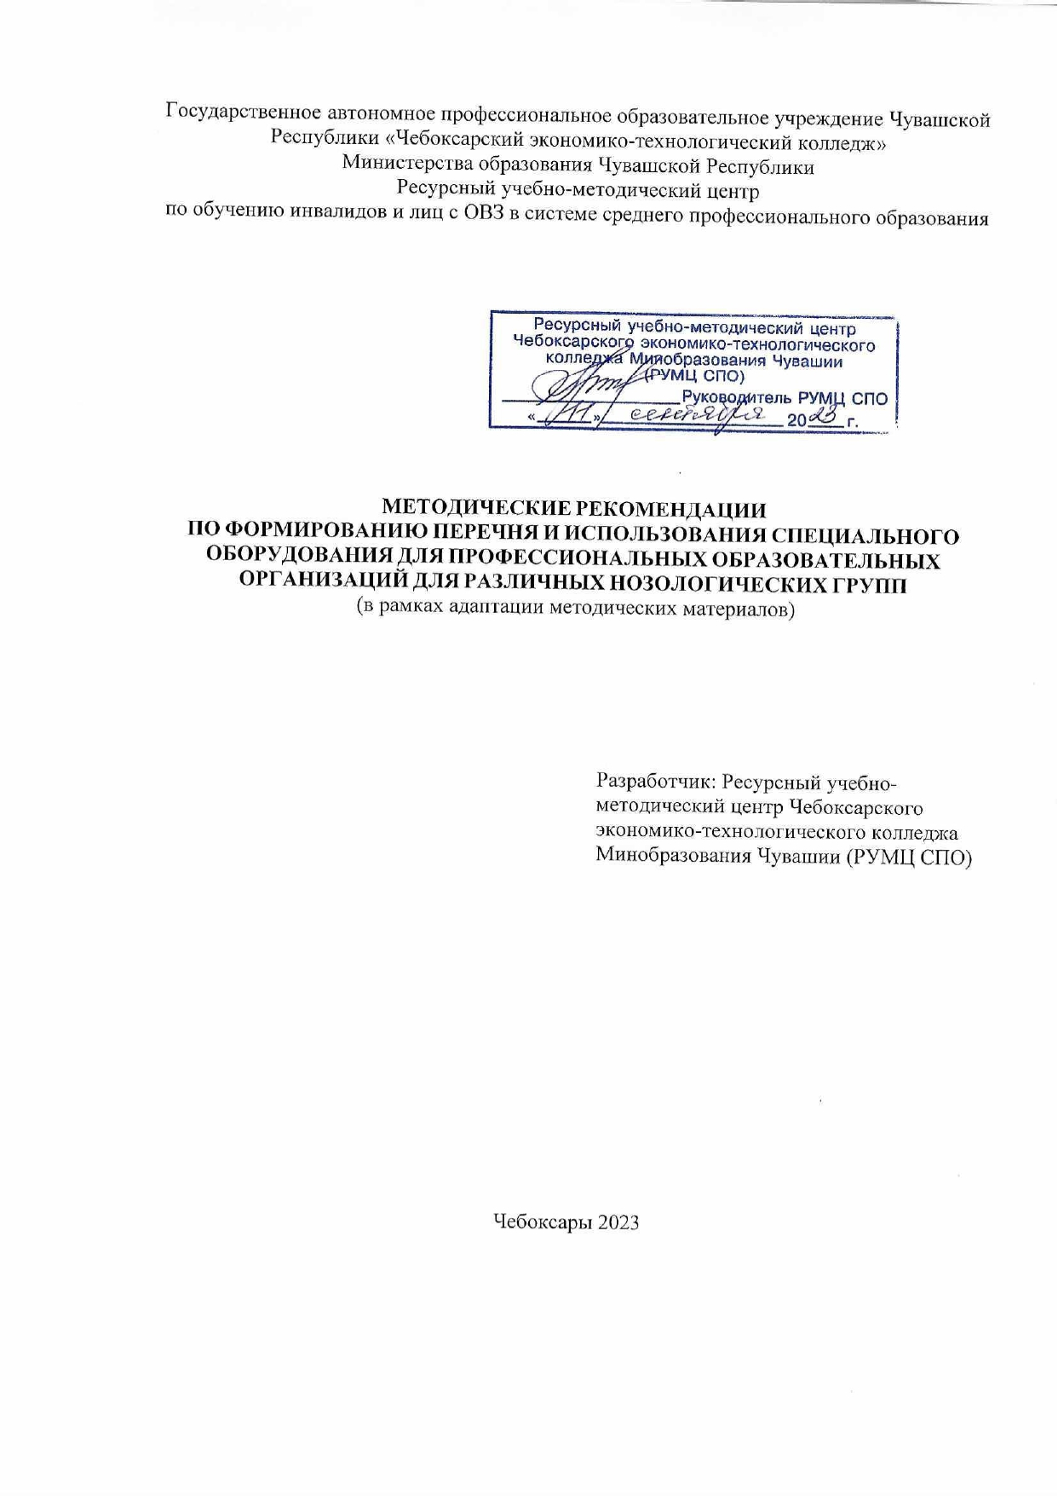

УДК 376.4
ББК 74.40
М 54

Методические рекомендации разработаны Ресурсным учебно-методическим центром среднего профессионального образования Чебоксарского экономико-технологического колледжа Минобразования Чувашии по инклюзивному образованию (далее РУМЦ СПО) с целью оказания практической помощи образовательным организациям системы среднего профессионального образования субъектов Российской Федерации при формировании перечня и использования специального оборудования для лиц с ограниченными возможностями здоровья и инвалидов различных нозологических групп.
Методические рекомендации состоят из пяти частей. В первой рассматриваются общие положения, во второй используемые термины, определения, сокращения. Третья часть посвящена методическим рекомендациям по формированию перечня специального оборудования для профессиональных образовательных организаций для различных нозологических групп. Четвертая, пятая, шестая части - это рекомендации по формированию перечня и использования специального оборудования для профессиональных образовательных организаций для обучения лиц с нарушением слуха, зрения, опорно-двигательного аппарата с конкретными примерами, с описанием и характеристиками оборудования. В заключении формируются выводы по теме.
Автор: Кондратьева Светлана Петровна, заместитель директора по научно-методической работе Чебоксарского техникума строительства и городского хозяйства Минобразования Чувашии

Оглавление
- Общие положения………………………………………………...........................................4

- Используемые термины, определения, сокращения…………….......................................7

- Методические рекомендации по формированию перечня специального оборудования для профессиональных образовательных организаций для различных нозологических групп...................................................................................…………………………………….9

- Рекомендации по формированию перечня и использования специального оборудования для профессиональных образовательных организаций для обучения лиц с нарушением слуха.....................................................................................................................14

V. Рекомендации по формированию перечня и использования специального оборудования для профессиональных образовательных организаций для обучения лиц с нарушением зрения.........................................................................................................................................22

VI. Рекомендации по формированию перечня и использования специального оборудования для профессиональных образовательных организаций для обучения лиц с нарушением опорно-двигательного аппарата.........................................................................42

Заключение...................................................................................…………………………….50

I. Общие положения

1.1 Настоящие методические рекомендации разработаны с целью оказания практической помощи образовательным организациям системы среднего профессионального образования субъектов Российской Федерации при формировании перечня и использования специального оборудования для различных нозологических групп, в целях обеспечения права инвалидов и лиц с ограниченными возможностями здоровья на получение среднего профессионального образования, а также реализации специальных условий для обучения данной категории обучающихся.
Формирование перечня и использование специального оборудования при обучении лиц с инвалидностью и ограниченными возможностями здоровья (далее ОВЗ) ориентировано на решение следующих задач:
- повышение уровня доступности среднего профессионального образования для инвалидов и лиц с ограниченными возможностями здоровья;
- создание в образовательной организации специальных условий, необходимых для получения среднего профессионального образования обучающихся инвалидностью и/или лиц с ОВЗ, их социализации и адаптации;
- повышение качества среднего профессионального образования инвалидов и лиц с ОВЗ;
1.2. Методические рекомендации разработаны на основе нормативно-правовых документов:
- Федеральный закон от 29 декабря 2012 г. №273-ФЗ «Об образовании в Российской Федерации» с изменениями;
- Федеральный закон от 24 ноября 1995 г. № 181-ФЗ «О социальной защите инвалидов в Российской Федерации»;
- Федеральный закон от 14.07.2022 № 300-ФЗ «О внесении изменения в статью 79 Федерального закона «Об образовании в Российской Федерации»;
- Приказ Министерства просвещения РФ от 24 августа 2022 г. № 762 "Об утверждении Порядка организации и осуществления образовательной деятельности по образовательным программам среднего профессионального образования", утвержден приказом Министерства просвещения Российской Федерации от 24 августа 2022 г. № 762

- Приказ Минпросвещения России от 08 ноября 2021 г. № 800 «Об утверждении Порядка проведения государственной итоговой аттестации по образовательным программам среднего профессионального образования»;
- Приказ Минобрнауки России № 885, Минпросвещения России № 390 от 05.08.2020 (ред. от 18.11.2020) «О практической подготовке обучающихся» (вместе с «Положением о практической подготовке обучающихся»);
- Приказ Министерства труда и социальной защиты РФ от 04.08.2014 № 515 «Об утверждении методических рекомендаций по перечню рекомендуемых видов трудовой и профессиональной деятельности инвалидов с учетом нарушенных функций и ограничений их жизнедеятельности»;
- Приказ Министерства образования и науки Российской Федерации от 09.11.2015 № 1309 «Порядок обеспечения условий доступности для инвалидов объектов и предоставляемых услуг в сфере образования, а также оказания им при этом необходимой помощи»;
- Приказ Минпросвещения России от 02.09.2020 № 457 (ред. от 30.04.2021) «Об утверждении Порядка приема на обучение по образовательным программам среднего профессионального образования»;
- Постановление Правительства РФ от 26.12.2017 № 1642 «Об утверждении государственной программы Российской Федерации «Развитие образования»;
- Постановление Правительства РФ от 29.03.2019 № 363 «Об утверждении государственной программы Российской Федерации «Доступная среда»;
- Распоряжение Минпросвещения России от 31.03.2021 № Р-74 «Об утверждении ведомственной целевой программы «Содействие развитию среднего профессионального образования и дополнительного профессионального образования» (вместе с «Паспортом ведомственной целевой программы «Содействие развитию среднего профессионального образования и дополнительного профессионального образования»);
- Распоряжение Минпросвещения России от 01.04.2019 № Р-42 (ред. от 01.04.2020) «Об утверждении методических рекомендаций о проведении аттестации с использованием механизма демонстрационного экзамена»;
- Письмо Минпросвещения России от 14.04.2021 № 05-401 «О направлении методических рекомендаций по реализации среднего общего образования в пределах освоения образовательной программы среднего профессионального образования для использования в работе образовательными организациями»;
- Письмо Минпросвещения России от 08.04.2021 № 05-369 «О направлении рекомендаций, содержащих общие подходы к реализации образовательных программ среднего профессионального образования (отдельных их частей) в форме практической подготовки»;
- Письмо Рособрнадзора от 26.03.2019 № 04-32 О соблюдении требований законодательства по обеспечению возможности получения образования инвалидами и лицами с ограниченными возможностями здоровья;
- Письмо Минпросвещения России от 02.03.2022 № 05-249 «О направлении методических рекомендаций» (вместе с «Методическими рекомендациями по внедрению единых требований к наличию специалистов, обеспечивающих комплексное сопровождение образовательного процесса обучающихся с инвалидностью и/или ограниченными возможностями здоровья при получении среднего профессионального образования и профессионального обучения», утв. Минпросвещения России 01.03.2022);
- Письмо Федеральной службы по надзору в сфере образования и науки РФ от 14 ноября 2016 г. № 05-616 Об утверждении методических рекомендаций для экспертов, участвующих в мероприятиях по государственному контролю (надзору), лицензионному контролю по вопросам организации инклюзивного образования и создания специальных условий для получения среднего профессионального образования инвалидами и лицами с ограниченными возможностями здоровья;
- Письмо Минпросвещения России от 10.04.2020 № 05-398 «О направлении методических рекомендаций» (вместе с «Методическими рекомендациями по реализации образовательных программ среднего профессионального образования и профессионального обучения лиц с инвалидностью и/или ограниченными возможностями здоровья с применением электронного обучения и дистанционных образовательных технологий»);
- Письмо ФГБУ ФБ МСЭ Минтруда России от 18.01.2022 № 1500.ФБ.77/2022 «Обзор положений национальных стандартов ГОСТ Р 52877-2021, ГОСТ Р 53872-2021, ГОСТ Р 53873-2021, ГОСТ Р 54738-2021» (вместе с «Информационным письмом по обзору положений национальных стандартов»)
- Письмо Минобрнауки России от 22.12.2017 № 06-2023 «О методических рекомендациях» (вместе с «Методическими рекомендациями по организации профориентационной работы профессиональной образовательной организации с лицами с ограниченными возможностями здоровья и инвалидностью по привлечению их на обучение по программам среднего профессионального образования и профессионального обучения», «Методическими рекомендациями о внесении изменений в основные профессиональные образовательные программы, предусматривающих создание специальных образовательных условий (в том числе обеспечение практической подготовки), использование электронного обучения и дистанционных образовательных технологий») .
1.3. Применение настоящих Методических рекомендаций не является требованием, подлежащим контролю при проведении проверок в организациях, реализующих образовательные программы, органами государственного контроля (надзора).

II. Используемые термины, определения, сокращения
Адаптационная дисциплина — это элемент адаптированной основной образовательной программы среднего профессионального образования, направленный на индивидуальную коррекцию учебных и коммуникативных умений и способствующий социальной и профессиональной адаптации обучающихся инвалидов и обучающихся с ограниченными возможностями здоровья.
АОП СПО - программа подготовки квалифицированных рабочих, служащих или программа подготовки специалистов среднего звена, адаптированная для обучения инвалидов и лиц с ограниченными возможностями здоровья с учетом особенностей их психофизического развития, индивидуальных возможностей и при необходимости обеспечивающая коррекцию нарушений развития и социальную адаптацию указанных лиц.
Ассистент (помощник) по оказанию технической помощи инвалидам и лицам с ограниченными возможностями здоровья. Согласно профессиональному стандарту требования к образованию специалиста, претендующего на должность ассистента: среднее общее образование и краткосрочное обучение или инструктаж на рабочем месте или Профессиональное обучение - программы профессиональной подготовки по профессии рабочих, служащих.
Инвалид - лицо, которое имеет нарушение здоровья со стойким расстройством функций организма, обусловленное заболеваниями, последствиями травм или дефектами, приводящее к ограничению жизнедеятельности и вызывающее необходимость его социальной защиты.
Инклюзивное образование - обеспечение равного доступа к образованию для всех обучающихся с учетом разнообразия особых образовательных потребностей и индивидуальных возможностей.
Индивидуальный образовательный маршрут – это форма организации обучения, основанная на принципах индивидуализации и вариативности образовательного процесса, способствующая реализации индивидуальных образовательных потребностей.
Индивидуальный учебный план - учебный план, обеспечивающий освоение образовательной программы на основе индивидуализации ее содержания с учетом особенностей и образовательных потребностей конкретного обучающегося.
Индивидуальная программа реабилитации и абилитации (ИПРА) инвалида - разработанный на основе решения Государственной службы медико-социальной экспертизы комплекс оптимальных для инвалида реабилитационных мероприятий, включающий в себя отдельные виды, формы, объемы, сроки и порядок реализации медицинских, профессиональных и других реабилитационных мер, направленных на восстановление, компенсацию нарушенных или утраченных функций организма, восстановление, компенсацию способностей инвалида к выполнению определенных видов деятельности.
Индивидуальный образовательный маршрут – это система конкретных совместных действий администрации, основных педагогов, команды специалистов сопровождения образовательного учреждения, родителей в процессе включения ребенка с ОВЗ в образовательный процесс.
Обучающийся с ограниченными возможностями здоровья - физическое лицо, имеющее недостатки в физическом и (или) психологическом развитии, подтвержденные психолого-медико-педагогической комиссией и препятствующие получению образования без создания специальных условий.
Специальные условия для получения образования - условия обучения, воспитания и развития обучающихся инвалидов и обучающихся с ограниченными возможностями здоровья, включающие в себя использование специальных образовательных программ и методов обучения и воспитания, специальных учебников, учебных пособий и дидактических материалов, специальных технических средств обучения коллективного и индивидуального пользования, предоставление услуг ассистента (помощника), оказывающего обучающимся необходимую техническую помощь, проведение групповых и индивидуальных коррекционных занятий, обеспечение доступа в здания организаций, осуществляющих образовательную деятельность, и другие условия, без которых невозможно или затруднено освоение образовательных программ инвалидами
и обучающимися с ограниченными возможностями здоровья.
Тьютор – лицо, реализующее педагогическое сопровождение индивидуальных образовательных маршрутов, организационно-методическое обеспечение и организацию образовательной среды для обучающихся с особыми образовательными потребностями

АОП СПО - адаптированная основная образовательная программа среднего профессионального образования;
ПОО СПО – профессиональная образовательная организация среднего профессионального образования;
ФГОС СПО - федеральный государственный образовательный стандарт среднего профессионального образования;
ОП СПО – образовательная программа среднего профессионального образования;
ППКРС - программа подготовки квалифицированных рабочих, служащих;
ППССЗ - программа подготовки специалистов среднего звена;
ОВЗ – ограниченные возможности здоровья;
ИПРА – индивидуальная программа реабилитации и абилитации;
МСЭ – медико-социальная экспертиза;
ПМПК – психолого-медико-педагогическая комиссия;
ППС – психолого-педагогическая служба;
ППк – психолого-педагогический консилиум;
ИУП – индивидуальный учебный план.

III. Методические рекомендации по формированию перечня специального оборудования для профессиональных образовательных организаций для различных нозологических групп

Данные методические рекомендации разработаны на основе Письма Минобрнауки России от 18.03.2014 N 06-281 "О направлении Требований" (вместе с "Требованиями к организации образовательного процесса для обучения инвалидов и лиц с ограниченными возможностями здоровья в профессиональных образовательных организациях, в том числе оснащенности образовательного процесса", утв. Минобрнауки России 26.12.2013 N 06-2412вн).
Профессиональной образовательной организации при формирования перечня специального оборудования (далее Перечень) необходимо руководствоваться прежде всего вышеназванным документом, учитывать насущные потребности и предвидеть возможность необходимости в будущем потребности в оснащении учебного процесса.
В данных методических рекомендациях автор адаптирует имеющиеся требования конкретно к профессиональной образовательной организации СПО с примерами специального оборудования для формирования Перечня, планирования закупок, использования технических средств обучения. За каждой образовательной организацией остается право самостоятельно составить Перечень необходимого оборудования и его закупки, исходя из потребностей обучающихся, имеющих ту или иную нозологию, требующих создания специальных условий, в том числе и оснащенности образовательного процесса. На формирования Перечня может оказать влияние и заключение ПМПК или ИПРА, в которых может быть прописано необходимое специальное оборудование.
В Требованиях к организации образовательного процесса для обучения инвалидов и лиц с ограниченными возможностями здоровья в профессиональных образовательных организациях, в том числе оснащенности образовательного процесса", утв. Минобрнауки России 26.12.2013 N 06-2412вн, выдвинут следующий общий перечень необходимого оборудования, технических средств обучения по различным нозологиям:
Для лиц с нарушением слуха:
Наличие звукоусиливающей аппаратуры, мультимедийных средств и других технических средств приема-передачи учебной информации в доступных формах для обучающихся с нарушениями слуха
Для слабослышащих обучающихся использование сурдотехнических средств является средством оптимизации учебного процесса, средством компенсации утраченной или нарушенной слуховой функции.
Технологии беспроводной передачи звука (FM-системы) являются эффективным средством для улучшения разборчивости речи в процессе обучения.
Учебная аудитория, в которой обучаются студенты с нарушением слуха, должна быть оборудована радиоклассом, компьютерной техникой, аудиотехникой (акустический усилитель и колонки), видеотехникой (мультимедийный проектор, телевизор), электронной доской, документ-камерой, мультимедийной системой. Особую роль в обучении слабослышащих также играют видеоматериалы.
Примерный перечень специальных технических средств и программного обеспечения для обучения студентов с нарушениями слуха.
Специальное программное обеспечение
Мобильный радиокласс или мобильный радиокласс на основе FM-системы
Акустическая система (Система свободного звукового поля)
Информационная индукционная система
Рекомендуемый комплект оснащения учебной аудитории, в которой обучаются студенты с нарушением слуха:
радиокласс,
аудиотехника (акустический усилитель и колонки),
видеотехника (мультимедийный проектор, телевизор),
электронная доска,
документ-камера.

Для лиц с нарушением зрения
Наличие компьютерной техники, использующей систему Брайля (рельефно-точечного шрифта), электронных луп, видеоувеличителей, программ невизуального доступа к информации, программ - синтезаторов речи и других технических средств приема-передачи учебной информации в доступных формах для обучающихся с нарушениями зрения
Компьютерные тифлотехнологии базируются на комплексе аппаратных и программных средств, обеспечивающих преобразование компьютерной информации в доступные для незрячих и слабовидящих формы (звуковое воспроизведение, рельефно-точечный или укрупненный текст), и позволяют им самостоятельно работать на обычном персональном компьютере с программами общего назначения.
Тифлотехнические средства, используемые в учебном процессе для обучающихся с нарушениями зрения, условно делятся на две группы: средства для усиления остаточного зрения и средства преобразования визуальной информации в аудио- и тактильные сигналы.
Для слабовидящих обучающихся в лекционных и учебных аудиториях необходимо предусмотреть возможность просмотра удаленных объектов (например, текста на доске или слайда на экране) при помощи видеоувеличителей для удаленного просмотра.
Примерный перечень специальных технических средств и программного обеспечения для обучения студентов с нарушениями зрения
Специальное программное обеспечение
Дисплей с использованием системы Брайля (рельефно-точечный шрифт) 40-знаковый или 80-знаковый, или портативный дисплей
Принтер с использованием системы Брайля (рельефно-точечный шрифт)
Программа экранного доступа с синтезом речи
Программа экранного увеличения
Редактор текста (программа для перевода обычного шрифта в брайлевский и обратно)
Программы синтеза речи TTS (Text-To-Speech)
Читающая машина
Стационарный электронный увеличитель
Ручное увеличивающее устройство (портативная электронная лупа)
Электронный увеличитель для удаленного просмотра
Рекомендуемый комплект оснащения для стационарного рабочего места для незрячего или слабовидящего пользователя:
персональный компьютер с большим монитором (19 - 24"), с программой экранного доступа JAWS, программой экранного увеличения MAGic)
и дисплеем, использующим систему Брайля (рельефно-точечного шрифт).
Рекомендуемый комплект оснащения для мобильного рабочего места для незрячего или слабовидящего пользователя:
ноутбук (или нетбук) с программой экранного доступа JAWS, программой экранного увеличения MAGic
и портативным дисплеем, использующим системы Брайля (рельефно-точечный шрифт).

Для лиц с нарушением опорно-двигательного аппарата
Наличие компьютерной техники со специальным программным обеспечением, адаптированной для лиц с ограниченными возможностями здоровья, альтернативных устройств ввода информации и других технических средств приема-передачи учебной информации в доступных формах для обучающихся с нарушениями опорно-двигательного аппарата.
Для обучающихся с нарушениями опорно-двигательного аппарата необходимо использование альтернативных устройств ввода информации.
Рекомендуется использовать специальные возможности операционных систем, таких как экранная клавиатура, с помощью которой можно вводить текст, настройка действий при вводе текста, изображения с помощью клавиатуры или мыши.
Примерный перечень специальных технических средств и программного обеспечения для обучения студентов с нарушениями опорно-двигательного аппарата
Специальное программное обеспечение
Специальная клавиатура: клавиатура с большими кнопками и разделяющей клавиши накладкой и/или специализированная клавиатура с минимальным усилием для позиционирования и ввода и/или сенсорная клавиатура
Виртуальная экранная клавиатура
Головная компьютерная мышь
Ножная компьютерная мышь
Выносные компьютерные кнопки
Компьютерный джойстик или компьютерный роллер
Рекомендуемый комплект оснащения для рабочего места для пользователя с нарушениями опорно-двигательного аппарата:
персональный компьютер, оснащенный выносными компьютерными кнопками и специальной клавиатурой.
персональный компьютер, оснащенный ножной или головной мышью и виртуальной экранной клавиатурой
персональный компьютер, оснащенный компьютерным джойстиком или компьютерным роллером и специальной клавиатурой
Оснащение профессиональных образовательных организаций спортивным оборудованием, адаптированным для инвалидов и лиц с ограниченными возможностями здоровья с различными нарушениями функций организма человека
Для полноценного занятия лицами с ограниченными возможностями здоровья и инвалидов физической культурой необходима модернизация физкультурно-спортивной базы профессиональных образовательных организаций: оборудование площадок (в помещениях и на открытом воздухе) специализированными тренажерами, установка тренажеров общеукрепляющей направленности и фитнес-тренажеров в существующих спортивных залах. Все спортивное оборудование должно отвечать требованиям доступности, надежности, прочности, удобства. Необходимо также создание безбарьерной среды в имеющихся в профессиональных образовательных организациях объектах спорта.
Примерный перечень спортивного оборудования
1. | Адаптационный теннисный стол Start Line Club PRO для занятий адаптивными видами спорта лиц с ОВЗ
2. | Мяч для автомата настольного тенниса Start Line Club Select для занятий адаптивными видами спорта лиц с ОВЗ
3. | Экран улавливания мячей для теннисного автомата для занятий адаптивными видами спорта лиц с ОВЗ
4. | Тренажер адаптационный для настольного тенниса Автомат для занятий адаптивными видами спорта лиц с ОВЗ
5. | Тренажер Имитатор спортивной ходьбы для занятий адаптивными видами спорта лиц с ОВЗ
6. | Тренажер Карусель для занятий адаптивными видами спорта лиц с ОВЗ
7. | Тренажер профилактики пареза нижних конечностей для занятий адаптивными видами спорта лиц с ОВЗ
8. | Тренажер МВ 4.16 Жим под углом вверх для занятий адаптивными видами спорта лиц с ОВЗ
9. | Мячи для паралимпийского бочче (комплект) для занятий адаптивными видами спорта лиц с ОВЗ
10. | Велотренажер для восстановления опорно-двигательного аппарата для занятий адаптивными видами спорта лиц с ОВЗ
11. | Тренажер педальный для занятий адаптивными видами спорта лиц с ОВЗ
Оснащение специальным оборудованием для осуществления образовательной деятельности:
адаптация спортивного тренажерного зала для детей -инвалидов и детей с ОВЗ (устройство специального напольного покрытия)

IV. Рекомендации по формированию перечня и использования специального оборудования для профессиональных образовательных организаций для обучения лиц с нарушением слуха

- Специальное программное обеспечение

ПРИМЕР 1.
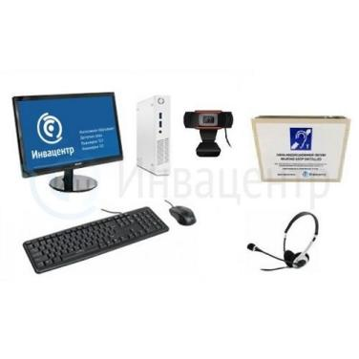
Автоматизированное рабочее место для обучающихся с нарушенным слухом представляет собой программно-технический комплекс, который помогает инвалидам по слуху осваивать информацию, учиться, работать, читать новости и узнавать мир. Комплекс оснащается производительным стационарным компьютером, с мощным процессором Intel Core i3, оперативной памятью 8Гб и широкоформатным монитором 23.8 дюйма. Наличие такой производительной платформы позволит слабослышащем осуществлять быструю навигацию по сети Интернет, работать в среде Windows и с офисными приложениями.
Рабочее место оснащено индукционной системой малого радиуса действия до 2 кв. метров и обеспечивает вывод аудиоинформации на слуховой аппарат, работающий в режиме Т.
Характеристики ПК
- Процессор Intel Core i3
- RAM 8 Гб
- SSD 240 Гб
- Intel HD Graphics
- 4 x USB, HDMI, RJ-45
- Разъем 3.5 мм есть
- LAN/Ethernet 10/100/1000 mbps
- ПО для участия в видеоконференцсвязи
- Пакет офисных приложений WPS Office для дома и учебы
- ОС Windows 10 или 11
Характеристики монитора
- Диагональ 23.8" (60,45 см)
- Разрешение Full HD 1920*1080
- Соотношение сторон 16:9
- Подсветка LCD-матрицы - наличие
Комплект поставки
- ПК (системный блок) i3/8Гб/240 Гб/Win10 или 11
- Монитор 23,8" Full HD
- Web-камера 0.3 Мп (видеовызов)
- Гарнитура (наушники с микрофоном)
- Клавиатура компьютерная полнофункциональная
- Мышь компьютерная
- Индукционная система малого радиуса действия

- Мобильный радиокласс или мобильный радиокласс на основе FM-системы

ПРИМЕР 1.

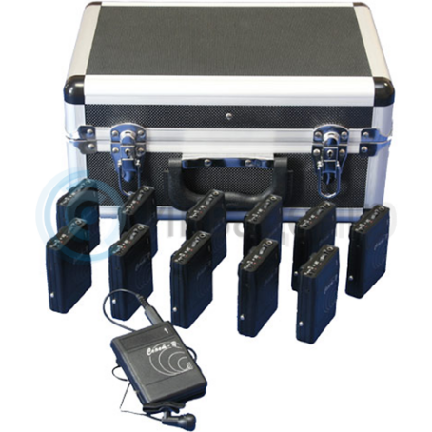
Радиокласс Сонет-РСМ предназначен для использования в учебных заведениях для более лучшего восприятия студентами передаваемой лектором информации. Система проста в использовании и состоит из двух основных составляющих: передатчика для лектора и приемника для обучающегося. В зависимости от специфики слушателей, приемники комплектуются заушным индуктором и индукционной петлей, которые обеспечивают возможность внедрения инклюзивного образования. Радиокласс может поставляться как для одного, так и для группы 11 человек.
Передатчик радиокласса Сонет-РСМ оснащается микрофоном, который крепится к одежде лектора с помощью клипсы и обеспечивает удобство во время проведения занятий. Звук с микрофона поступает на передатчик, который преобразует его в FM сигнал для последующей передачи на приемник. Полученный сигнал приемник может вывести как на наушники, так и на заушный индуктор или индукционную петлю для слабослышащего пользователя.
FM система Сонет получила широкое применение для проведения занятий в коррекционных учреждениях для лиц с нарушенной функцией слуха, а также для интеграции слабослышащих в образовательные учебные заведения.
Кроме того, Сонет может использоваться в качестве речевого тренажера. В приемник встроен микрофон, который предоставит возможность говорящему воспринимать на слух свою речь и корректировать ее.
Комплектация:
- Кейс с зарядным устройством – 1 шт.
- Приёмник – от 1 до 11 шт., в зависимости от модели
- Передатчик –1 шт.
- Заушный индуктор – от 1 до 11 шт., в зависимости от модели
- Микрофон - 1 шт.
- Шнурок – 1 шт.
- Индукционная петля – от 1 до 11 шт., в зависимости от модели
- Руководство по эксплуатации на русском языке – 1 шт.

ПРИМЕР 2.
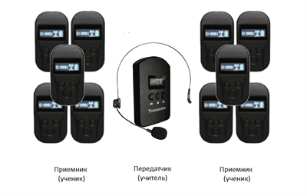
Радиокласс – удобное устройство для организации обучения и общения людей с нарушениями слуха
- Комплект из передатчика и 10-ти приемников 1+10
- Удобно носится на нашейном шнуре
- Дальность действия приемника до 150 м
- При использовании данного радиокласса, слабослышащий должен свой слуховой аппарат переключить в режим "Т".
В комплект входят:
- Передатчик нового поколения, диапазона радиочастот 2,4 Ггц (вес 60г, размер 97*63*12 мм, может работать с неограниченным количеством приемников) - 1 шт.,
- Микрофон с оголовьем для передатчика диапазона радиочастот 2,4 Ггц - 1 шт.,
- Кабель подзарядки передатчика и приемника с сетевым адаптером - 11 шт.,
- Приемник нового поколения в плоском корпусе, диапазон радиочастот 2,4 Ггц (вес 40г, дальность приема сигнала 150 м, размер: 77*40*12 мм, температурный диапазон от - 20 до +70 С) – 10 шт.,
- Нашейный шнур с пластиковым фастексом-петлей -11 шт.,
- Индукционная петля в тканной ленте для беспроводного подключения устройства к слуховому аппарату слабослышащего. Штекер 3.5 мм, подключается в разъем для наушников приемника (вес 21г, длина ленты 74 см) – 10 шт.
Преимущества радиокласса:
- Устройство не требует специальной настройки и обучения
- Есть возможность настраивать индивидуальные каналы для учеников внутри одного помещения
- Передатчик работает от аккумулятора, при полной зарядке обеспечивая до 20 часов непрерывной работы, приемник имеет встроенный АКБ повышенной емкости и максимальное количество работы до подзарядки , до 45ч.
- Можно дополнительно подключить специализированные наушники
- Радиокласс удобно носить на нашейном шнуре, использовать во время подвижных занятий.
Технические харрактеристики:
Передатчик:
- Диапазон частот: 2,4 Ггц
- Число каналов: 9999
- вес: 60 г
- Габариты 97х63х12
- Микрофон с оголовьем: наличие
- Время работы: 22ч
- Время подзарядки: 5 ч
- Автонастройка приемников: наличие
- Режим работы передатчиков парой: наличие
Приемник:
- Вес: 40 г
- Диапазон частот: 2,4 Ггц
- Встроенная Акб повышенной мощности: наличие
- Габариты:77х40х12 мм
- Диапазон охвата: 300 м
- Дальность приема: 150 м
- Разъем 3,5 мм: наличие
- Диапазон рабочих температур: -20 - +70 градусов С.
- Время работы: 45 ч

- Акустическая система (система свободного звукового поля)

ПРИМЕР 1.
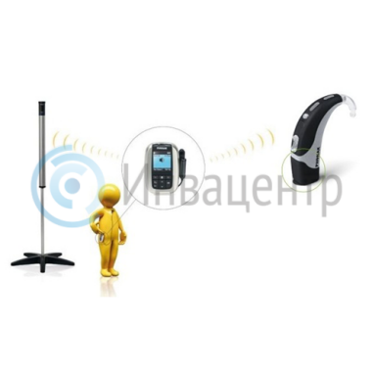
Акустическая система Dynamic SoundField 5000 используется в учреждениях образования для улучшения процесса передачи информации, снижения нагрузки на преподавателя, усиления эффективности образовательного процесса. Система свободного звукового поля состоит из усиливающей колонки Digimaster 5000 и передатчика Inspiro, которым оснащается преподаватель или лектор.
С помощью акустической системы преподаватель сможет лучше и эффективнее донести информацию до обучающихся и повысить общую успеваемость. Кроме того, Dynamic SoundField 5000 является отличным решением для организации инклюзивного образования в классе. Устройства работают на FM канале и имеют возможность подключения не только обычных приемников, но и слуховых аппаратов с помощью специальных устройств. Теперь можно проводить лекционные занятия совместно как для обычных обучающихся, так и для слабослышащих студентов.
Преимущества системы свободного звукового поля Phonak:
- Радиус действия системы - 100 кв. метров
- Транляция сигнала по радиоканалу FM
- Совместимость с многими FM приемниками
- Одновременная передача обоих типов сигнала для пользователей с разными возможностями
- Подключение внешних аудиоустройств

ПРИМЕР 2.

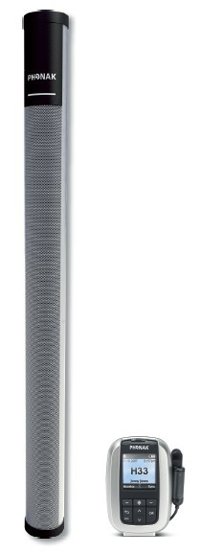
Roger Dynamic SOUNDFIELD DigiMaster 5000 (с набором сетевых кабелей и адаптером питания) должен комплектоваться с FM-передатчиком Inspiro Roger с минимикрофоном iLapel (артикул 23302)
Акустическая система SoundField предлагает наилучшее качество звука, полностью автоматические настройки и простую интеграцию с FM-системами Phonak. Инновационный метод автоматической перестройки частот исключает возникновение помех, позволяя SoundField свободно сосуществовать с другими сетями в школе — WiFi и Bluetooth. Нет необходимости настраивать в классе отдельный канал, процесс группирования прост, а количество систем Dynamic SoundField, которые можно установить в пределах школы, практически не ограничено. Dynamic SoundField можно устанавливать на прочную напольную подставку либо крепить к стене.
- Передача сигнала посредством технологии SoundField.
- Передача сигнала по FM-каналу.
- Встроенная совместимость с FM-устройствами.
- Одновременная передача обоих типов сигнала для пользователей с разными возможностями.
- Возможно подключения внешних аудиоустройств.
В зависимости от размера помещения можно выбрать одну из двух модификаций Dynamic SoundField:
Dynamic SoundField 5000 представляет собой 12 отдельных высококачественных динамиков, помещенных в прочный алюминиевый корпус. Его чистый, высококачественный сигнал распространяется на большое расстояние. Всего один блок динамиков в классе позволяет слабослышащим, вне зависимости от того, где они сидят, слышать речь без каких-либо усилий. Предназначена для помещений обычного размера.
Для больших помещений оптимальна система Roger SoundField с колонкой DigiMaster 7000 от Phonak. Она состоит из двух акустических колонок, способных обеспечить звук на вдвое большей площади. Roger DigiMaster 7000 — это 15 отдельных динамиков в прочном алюминиевом корпусе.
Требуется дополнение в виде микрофона Roger:
Roger™ inspiro — беспроводной передатчик, предназначенный для учителей, является обязательным компонентом системы Roger для улучшения понимания речи в классе.
Система Roger Dynamic SoundField с Roger inspiro — это цифровое решение для учебного класса, которое можно использовать одновременно с дополнительными микрофонами и персональными приемниками.

- Информационная индукционная система

ПРИМЕР 1.
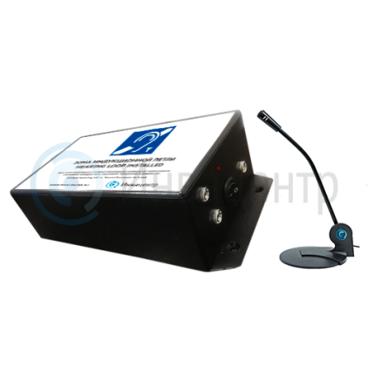
Индукционная стационарная система ИЦР-30, информационная система для слабослышащих, предназначена для адаптации зон с полезной площадью действия до 30м2.

Применение
Система ИЦР-30 идеальна для адаптации следующих зон: конференц-залы, переговорные комнаты; кабинеты; зоны для размещения инвалидов по слуху в актовых и концертных, спортивных залах и других объектах с необходимостью покрытия активной зоны в 30 м2.

Принцип действия
Система передает аудиоинформацию лицам с нарушенной функцией слуха при повышенном уровне окружающего шума или при наличии преграды между собеседниками. Петля обеспечивает прослушивание аудиоинформации лицом с нарушенной функцией слуха, через слуховой аппарат в режиме индукционной катушки «Т».

Подключение
Система максимально проста в установке. Необходимо смонтировать индукционный конур по периметру объекта (кабинет, зона посадочных мест и т.д.), смонтировать блок усилителя в недоступное место, подключить питание, подключить источник звука.

Технические характеристики
- Зона индукционного поля 30 м2
- Напряжение питания – 220В±5%, 50 Гц
- Потребляемая мощность – не более 20 Вт
- Частотный диапазон (при уровне -3 дБ) - 100 ÷ 8000 Гц
- Индикатор питания светодиодный
- Разъемы jack 3.5 мм для подключения микрофона
- Разъемы jack 3.5 мм для подключения источника звукового сигнала
- Разъем для подключения индукционного контура
- Размер усилителя – 186*96*53 мм
- Вес усилителя~ 0,4 кг
Комплектация
- Индукционная информационная система ИЦР-30
- Блок питания
- Микрофон (опция)
- Кабель индукционного поля 25 метров
- Руководство по эксплуатации/паспорт

ПРИМЕР 2.
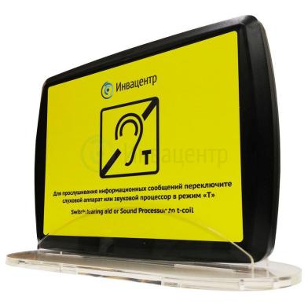
Индукционная система переносная ИЦР-6 Мини предназначена для адаптации компактных зон оказания услуг (класс, регистратура, касса, ресепшн, справочная) путем передачи чистого и усиленного звука на слуховые аппараты людей с нарушением слуха. Установленная в целевой зоне индукционная портативная петля, обеспечивает комфортную зону для диалога между посетителем и персоналом. Благодаря использованию устройства, любой объект становиться более привлекательным и дружелюбным к людям, использующим слуховые аппараты (в режиме "Т").
Изделие выполнено в компактном корпусе из пластика, оснащено встроенным микрофоном. За автономность устройства отвечает встроенный аккумулятор, обеспечивающий до 5 часов работы без подзарядки. Встроенный разъем для подключения внешнего микрофона - обеспечивает более широкую функциональность.
Мобильность
Устройство имеет самые компактные в своем классе размеры и вес, встроенный аккумулятор и эргономичный корпус. Благодаря этим качествам переносная индукционная панель со встроенным аккумулятором ИЦР-6 Мини может быть оперативно перенесена для использования в любое место, где на данный момент актуально ее применение!
Преимущества
- Не требует монтажа. Просто достань устройство из упаковки и пользуйся
- Качественный звук без искажений. Компоненты системы позволяют передавать качественный звук, который ранее никто не предлагал
- Встроенный высокочувствительный микрофон
- Компактные размеры. Не занимает много места на рабочем столе
- Легкая. Систему легко перенести в актуальную зону диалога
- Собственное производство в РФ
Технические характеристики:
- Площадь покрытия (зона индукционного поля): 2 м.
- Частотный диапазон сигнала 100-8000 Гц
- Динамический диапазон: более 60 дБ
- Встроенная АКБ
- Встроенный микрофон
- Чувствительность встроенного микрофона: -60 +-3 дБ
- Зона приема встроенного микрофона - до 2 метров
- Разъем для зарядки (только собственное з/у)
- Аудио-разъем (Jack 3.5 мм)
- Кнопка вкл/выкл
- Световой индикатор вкл./выкл
- Питание: 12В через сетевой адаптер с 220В
- Габаритный размер, без подставки ±5%: 205*280*35 мм
- Вес устройства±5%: 0,53 кг.
- Вес блока питания±5%: 0,25 кг.
- Материал корпуса: ABS пластик
- Степень защиты: IP Х0
- Диапазон рабочих температур: 0-40 С
Комплектация:
- Индукционная система ИЦР-6 Мини
- Блок питания 220В-12В
- Руководство пользователя (инструкция)/ПАСПОРТ

- Рекомендуемый комплект оснащения учебной аудитории, в которой обучаются студенты с нарушением слуха:
радиокласс, аудиотехника (акустический усилитель и колонки), видеотехника (мультимедийный проектор, телевизор), электронная доска, документ-камера.
ПРИМЕР 1.
Радиокласс см. выше;
аудиотехника (акустический усилитель и колонки) см. выше;
видеотехника (мультимедийный проектор, телевизор) не требует примера;
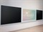
электронная доска
Современная доска, объединяющая инновационные технологии и традиционные инструменты преподавания. В центре интерактивная сенсорная панель с multi-touch (до 10 одновременных касаний), по бокам - пишущая магнитно-меловая поверхность.

Комплектация:
- Интерактивная панель (65 дюймов, Full HD, мультитач 10 касаний, комплектацию встроенного компьютера уточняйте у менеджера)
- Предустановленное программное обеспечение: Интерактивная доска EasiNote, «АЛМА Финансовая грамотность»
- Комплект письменных принадлежностей

Преимущества интерактивной нераздвижной доски:
1. Цифровая образовательная среда. Интерактивный экран со встроенным ПК обеспечивает реализацию современных цифровых методов преподавания. На интерактивном экране можно показывать обучающие фильмы, иллюстрировать темы занятия, делать презентации, искать информацию в режиме реального времени и проводить конференции со школами-побратимами хоть на другом конце света.
2. Расширенный функционал. У интерактивной доски есть возможность подключения ПК преподавателя и проектора, а также микрофона и наушников. Создать идеальное техническое обеспечение для презентации новой темы или школьного доклада с интерактивной доской «Фибоначчи» легко и просто! Больше ничего не требуется.
3. Чёткость и многозадачность экрана. Сенсорный экран обладает ультрачётким разрешением и антибликовой поверхностью, функция multi-touch (мультитач) поддерживает до 10 одновременных касаний. Материал будет виден ученикам из любого места класса, а благодаря мультитач заниматься у доски могут сразу несколько человек.
4. Программное обеспечение. В комплекте идёт предустановленное программное обеспечение: Интерактивная доска EasiNote и «Финансовая грамотность» для школ. Есть возможность установки любого дополнительного ПО по вашему желанию.
5. Магнитно-меловая поверхность служит для записи важной информации, решения примеров и прочей классической образовательной деятельности. Магнитные свойства доски позволяют закреплять на ней плакаты, стенгазеты и другие наглядные материалы, которые используются на занятиях.
Габариты интерактивной нераздвижной доски:
Общие габариты интерактивной доски: 4024*195*998 мм
Габариты магнитно-меловой доски: 2400 (1200+1200) *998 мм.
По центру экран диагональю 65 дюймов, габариты: 1624*166*998 мм.

документ-камера
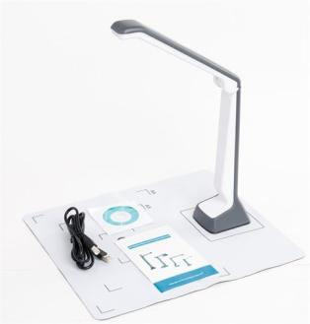
- Матрица CMOS 3Мп
- Разрешение 2048×1536
- Количество кадров в секунду 1
- Максимальная рабочая область 210×297 мм
- Работа в операционных системах CPU P4, MS Direct X9.0, Windows XP / Vista / 7 / 8 /10
- Входы USB 2.0
- Габариты (длина) 725 мм
- Габариты (ширина) 204 мм
- Габариты (высота) 366 мм
- Вес 0.7 кг
- Подключение к PC USB
- Габариты (в упаковке) 320x140x140 мм, вес в упаковке 1,3 кг
Разрешение 3 Мп является достаточным для того, чтобы даже мелкий текст на документах формата A4 был читаемым при минимальном размере сохраняемых документов.
Встроенная подсветка позволяет получать хорошие кадры при любом освещении.
Прилагаемое ПО (на русском языке) позволяет делать запись видео и фото в различных форматах, накладывать на изображение свои надписи, поддерживает распознавание текста на русском , английском и др. языках.

Дополнительные характеристики:
- форматы изображения: JPEG, BMP, TGA, PNG, RAS, TIF, JP2, JPC, J2K;
- форматы документа: PDF, WORD, TXT, XLS;
- формат видео: AVI
- выбор эффектов — Цветное, черно/белое, негатив, добавление текста, стоп-кадр, зеркало;
- настройка цвета /яркости /контраста /насыщенности;
- выбор разрешения, сканирование, распознавание текста.

Комплектация
- Документ-камера,
- коврик,
- кабель USB 1,5 м,
- CD-ROM с программным обеспечением,

V. Рекомендации по формированию перечня и использования специального оборудования для профессиональных образовательных организаций для обучения лиц с нарушением зрения

1. Специальное программное обеспечение

ПРИМЕР 1.
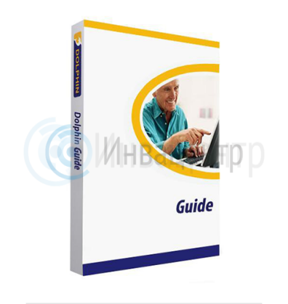
Программное обеспечение Доступная рабочая среда для незрячих и слабовидящих Guide Connect предназначено для слабовидящих и слепых пользователей и помогает им в первых шагах освоения персональных компьютеров. С помощью программы инвалиды по зрению смогут создавать, читать и отправлять сообщения по электронной почте, работать с приложениями Windows, делать заметки, серфить в интернете, прослушивать аудиофайлы и различную музыку, читать говорящие книги.
Dolphin Guide является одним из самых доступных программных продуктов, которые просты в освоении даже теми пользователями, которые впервые увидели экран монитора. Личный помощник воспроизводит все действия на слух и помогает следить за собственными действиями. Навигация по документам осуществляется с использованием мыши, клавиатуры и голосовой навигации. Слабовидящие пользователи также оценят по достоинству возможности программы, Guide способен увеличить кратность изображения на мониторе в несколько раз, обеспечивая комфорт при просмотре.
Стоит обратить внимание, что хотя ПО Guide и озвучивает действия на компьютере, но он не является полноценной программой экранного доступа. При помощи ПО вы сможете использовать более удобное и понятное меню, по сравнению с обычными приложениями ОС Windows.

Функциональные характеристики
- Голосовое сопровождение с использованием синтезированной речи
- Увеличение экрана
- Возможность изменения цвета и фона, а также размера шрифта.
- Наличие голосового ввода
- Лёгкие и простые инструкции для каждого действия.
- Доступные в любой момент работы файлы помощи
- Возможность выбора голоса сопровождения
- Возможность пошаговых инструкций для создания, отправки, получения и чтения электронной почты
- Совершение звонков по Skype
- Использование обмена мгновенными сообщениями
- Создание, сохранение, нахождение и чтение документов
- Управление календарем и адресной книгой
- Сканирование и чтение печатных материалов
- Прослушивание интернет-радиостанций, музыки и аудиокниг
- Возможность поиска и навигации по страницам интернета с выбором полной или текстовой версии.
- Возможность работы с сенсорным экраном.
- Простой для изучения и использования интерфейс (пошаговое голосовое сопровождение для каждого действия).
- Возможность работы на телевизоре, ноутбуке, планшете.

ПРИМЕР 2.
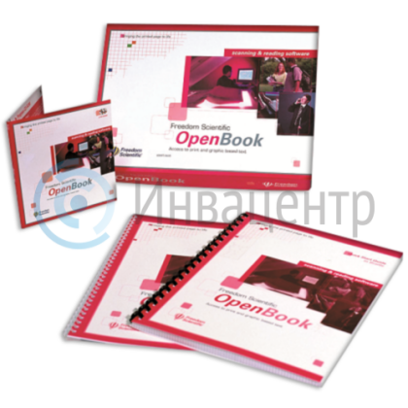
ПО для распознавания и чтения плоскопечатных текстов OpenBook способна сделать из любого компьютера или сканера полноценную читающую машину. Используя программу можночитать любые материалы, издания, книги, которые будут сканированы, распознаны и преобразованы в речь высококачественным синтезатором речи. ПО получило широкое распространение в специализированных школах, университетах и библиотеках и представляет неограниченный доступ к информации для слабовидящих и слепых пользователей компьютеров.
Ключевые особенности ПО OpenBook:
- Функции для настройки отображения символов на экране монитора
- Удобная навигация по документу
- Для распознавания текста используются решения высокого качества Nuance OmniPage ® и ABBYY FineReader ® OCR
- Два встроенных синтезатора речи: RealSpeak Solo и Eloquence
- Возможность изменения стиля шрифта на экране монитора (стиль и размер шрифта)
- Возможность использования сплит режима для сравнения оригинала материала с распознанным текстом
- Подсветка каждого слова, которая позволяет следить за документом во время чтения
- Экспорт документов в Microsoft ® Word или Блокнот
- Возможности для поиска и загрузки книг из Интернета
- Поддержка DAISY, звуковых файлов и шрифта Брайля

- Дисплей с использованием системы Брайля (рельефно-точечный шрифт) 40-знаковый или 80-знаковый, или портативный дисплей

ПРИМЕР 1.
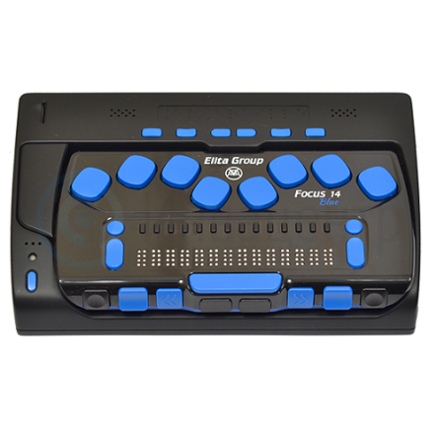
Портативный компьютер ElBraille-W14J G2 - представляет собой портативное устройство, предназначенное для пользователей с полной или частичной потерей зрения, а также одновременной потерей зрения и слуха. Ввод/вывод осуществляется рельефно-точечным шрифтом Брайля, также наряду с этим используется речевое сопровождение. Помимо специализированного программного обеспечения, устройство позволяет использовать функционал операционной системы Windows 10, включая сторонние приложения, доступные для программного обеспечения экранного доступа.
Функциональные и технические характеристики:
- Работает под управлением Windows 10 и JAWS 18.0. Состоит из док-станции и тактильного дисплея Брайля
- Дисплей Брайля: 14 обновляемых ячеек, 8-ми точечная клавиатура Брайля
- Бесшовный дизайн между ячейками, позволяющий пользователю ощущать точки Брайля как на бумаге
- Настраиваемый повтор клавиш для ускоренной прокрутки и панорамирования. Управление: 8-клавишная клавиатура в стиле Перкинс; кнопки NAV Rockers на каждой стороне дисплея, независимо настраиваемые для строк, предложений, абзацев или прокрутки вперед/назад; клавиши маршрутизации курсора; две фронтально расположенные клавиши для прокрутки; две клавиши для перемещения по строке вверх/вниз; две клавиши выбора; две клавиши SHIFT
- Дисплей Брайля может управлять по Bluetooth ещё одним устройством (например, смартфоном)
- Дисплей Брайля может отсоединяться и использоваться автономно
- Процессор Intel® Atom™ x5-Z8300, Quad-Core 1.84 ГГц
- Встроенная память 160 Гб
- Оперативная память 2Гб (тип памяти DDR3L-1600)
- Слот для карт памяти с поддержкой SD, SDHC, SDXC объемом до 256 Гб
- 2 динамика, стереозвук, встроенный микрофон
- Дополнительный системный динамик с вибросигналом (для индикации, например, начала и окончания зарядки на выключенном устройстве, в том числе для лиц с одновременной потерей зрения и слуха)
- 4 дополнительных кнопки управления с настраиваемыми функциями (по умолчанию эти клавиши выполняют предопределенные функции, такие как заметки в одно касание, статус подключения, время/дата и т.п.). Кнопка питания и 2 кнопки регулировки громкости
- Трехцветный светодиодный индикатор состояния устройства
- Беспроводная сеть WLAN802.11 a/b/g/n (частоты 2.4 ГГц и 5 ГГц)
- Bluetooth V4.2
- 4G LTE модем (поддержка стандартов сотовой связи: TDD-LTE, FDD-LTE, TD-SCDMA, WCDMA, CDMA1X/EVDO, GSM/GPRS/EDGE) Скорость до 150 Мбит/с DL, 50 Мбит/с UL
- GNSS: GPS/Beidou/Glonass или GPS/Beidou/Galileo (в зависимости от прошивки)
- Порты: mini-HDMI, USB 3.0, слот для SIM-карты
- Разъем для гарнитуры 3,5 мм
- Емкость аккумулятора 10 400 мАч
- Время автономной работы до 20 часов даже при использовании Wi-Fi
- Питание от сети 110-240 В или от аккумулятора
- Адаптер питания со сменной вилкой (UK, EU, US, AU)
- Габариты: 189х118х38 мм
- Вес 750 г (с батареей)
Программное обеспечение:
- Операционная система Windows 10
- Пакет офисных программ Office 2016
- Программа экранного доступа JAWS 18.0, включающая русскоязычный синтезатор речи и высококачественные голоса Nuance Vocalizer Expressive, позволяющая комфортно работать в основных приложениях операционной системы Windows, а также в приложениях пакета Microsoft Office и других популярных приложениях, включая браузеры Microsoft Internet Explorer и Firefox, а также почтовый клиент Microsoft Outlook
- Альтернативное настраиваемое системное меню, полностью адаптированное для управления с дисплея Брайля
- Специально разработанное приложение для удобного управления заметками, позволяющее создавать голосовые и текстовые заметки
- Панель управления вибро-звуковой индикацией устройства, позволяющая гибко настроить информацию о таких событиях как подключение/отключение адаптера питания, включение/выключение устройства, разрядки/зарядки аккумулятора и т.п. Данная панель управления обеспечивает обратную связь с устройством для незрячих, слабовидящих и слепоглухих пользователей
- Дополнительный настраиваемый набор клавиатурных команд для полного управления системой с дисплея Брайля
- Специализированный сервис, позволяющий в случае сбоя в работе какого-либо ПО, восстановить контроль без перезагрузки системы и потери данных
Обновление и сервис:
- Онлайн обновление всех компонентов
- Возможность расширения функционала за счёт вновь разработанных программ, а также установки сторонних приложений
- Возможность использования лицензии JAWS на двух других ПК, принадлежащих владельцу данного устройства
- Техническая поддержка

ПРИМЕР 2.
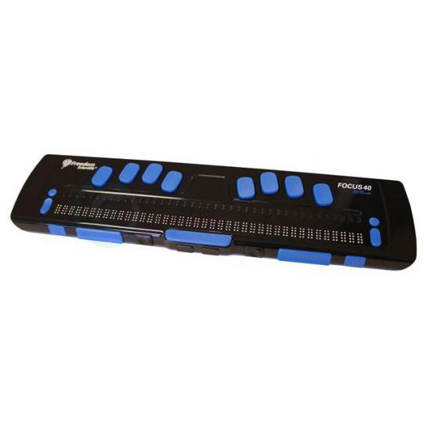
Тактильный дисплей Брайля Focus 40 Blue является решением для использования в домашних условиях или офисе слепыми и слабовидящими людьми. Устройство подключается к компьютеру и предоставляет инвалидам по зрению неограниченные возможности для получения информации, учебы, работы и общения. Focus 40 может использовать USB подключение к компьютеру, а также и технологию Bluetooth, которая позволит использовать прибор без проводов. Дисплей состоит из 40 обновляемых ячеек Брайля и управляется с помощью 8-клавишной клавиатурой Перкинс. Дополнительно можно установить ПО экранного доступа Jaws на компьютер.
Брайлевский дисплей Focus 40 blue выполнен в компактном корпусе с эргономичным расположением кнопок управления и изготовлен с использованием бесшовной технологии, которая дает пользователю ощущать точки Брайля как на бумаге. Кроме того, устройство позволяет использовать режим ускоренного чтения, используя при этом всего 20 ячеек Брайля, а функция VariBraille даст возможность выбрать твердость дисплея Брайля.
Характеристики:
- Поддерживает работу с ОС Windows и iOS
- Размеры дисплея: 337x82x19 мм
- Масса 650 грамм

- Принтер с использованием системы Брайля (рельефно-точечный шрифт)

ПРИМЕР 1.
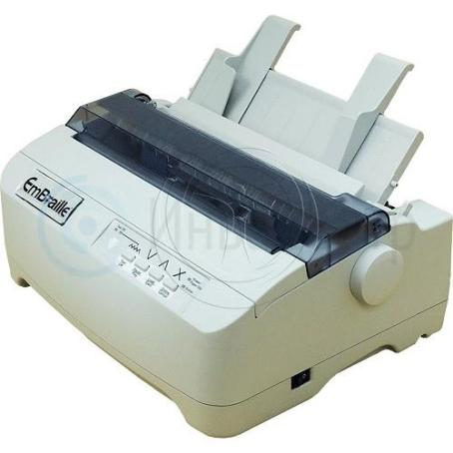
Легкий и компактный принтер VP EmBraille печатает шрифт Брайля со скоростью до 25 знаков в секунду. Новые полимерные пластины в принтере позволяют печатать более гладкие и округлые точки, обеспечивая лучшую читаемость шрифта Брайля.
Технические характеристики:
- Скорость печати: до 25 знаков в секунду
- Режим печати: односторонняя печать
- Высота точек Брайля: 3 настраиваемые высоты
- Разрешение при тактильной печати: 17 точек на дюйм
- Высота точек тактильной графики: различная для представления цветов
- Подача бумаги: непрерывная автоматическая подача, подача по одному листу
- Ширина бумаги: от 77 до 216 мм, размер конверта или А4
- Плотность бумаги: от 50 до 175 г/см
- Совместимость: Windows XP, 7, 8, 10
- Интерфейс: 1 USB (1.1, 2.0), 1 серийный RS-232C, 1 параллельный (двунаправленный IEEE-1284 nibble mode)
- Температура эксплуатации: 5 — 35°C Влажность: 20 - 80%
- Питание: Напряжение: 220 – 240 В Частота: 50/60 Гц (±3%)
- Потребляемая мощность в режиме ожидания: < 4 Вт
- Потребляемая мощность в режиме печати: < 85 Вт
- Размеры: 15,9×35,9×28,5 см
- Вес: 5 кг

ПРИМЕР 2.

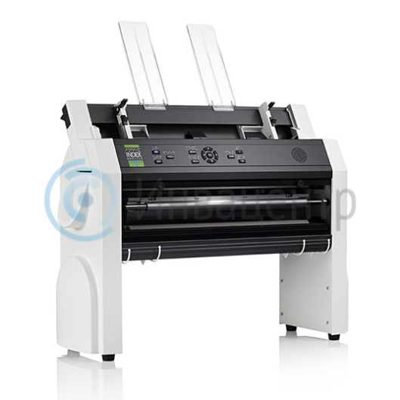
Принтер Брайля Index Everest-D V5 современное решение для печати шрифтом Брайля. Модель Everest-D V5 получила поддержку, как современных и необходимых беспроводных технологий, так и ряд технических усовершенствований.
Отличия от предыдущего поколения Everest-D V4 - увеличение скорости печати на 10% (110 знаков), регулировку межстрочного интервала, увеличение разрешения в 2 раза (100 dpi), USB-накопитель, пподдержка WI-FI, поддержка Bluetooth, поддержка печати с мобильных устройств, предустановленые драйвера для WINDOWS/MAC/LINUX, бесплатное обновление ПО, регулировка размера бумаги
Технические характеристики:
- Наличие независимого податчика бумаги на 50 листов. Используется стандартная бумага. Устройство печатает в в форматах A3 и A4 с автоматической разбивкой документа
- Размеры: 560x180x450 мм
- Масса: 12 кг
- Уровень шума 80 дБ
- Используемый вес бумаги: 120-180 г/м2
- Ширина листа: от 130 до 297 мм
- Длина листа: от 100 до 590 мм
- Податчик на 50 листов
- Скорость тиснения: 330 страниц формата A4 в час или 110 знаков в секунду
- Размер точки Брайля: Высота 0,3 мм Диаметр макс 1,6 мм
- Шрифт Брайля: 2.2, 2.5, 3.2 мм
- Максимальное количество символов в строке 48
- Тактильное графическое разрешение до 100 точек на дюйм
- Пользовательский интерфейс: речевая обратная связь
- Подключение USB 2.0, Bluetooth, WI-FI
- Последовательный интерфейс: 9-контактное гнездо
- Стандартный разъем наушников 3,5 мм
- Веб-интерфейс: встроенный веб-сервер для мониторинга состояния тиснения и установки
- Сервисный интерфейс: сервисный порт для мониторинга файлов журнала, статуса принтера и т.д.
- Температура использования от 15 до 40 градусов Цельсия

- Программа экранного доступа с синтезом речи

ПРИМЕР 1.
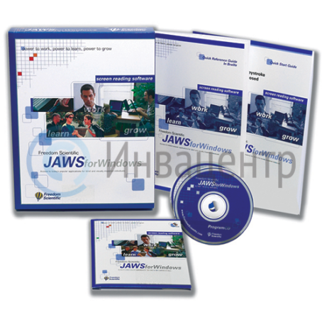
Программное обеспечение экранного доступа Jaws for Windows является одной из самых распространенных и популярных в мире программ для обеспечения возможности незрячим пользователям пользоваться всеми возможностями компьютерной техники и интернета. Jaws имеет речевой синтезатор, который воспроизводит отображаемую на экране информацию на слух пользователя через наушники или динамики персонального компьютера, тем самым позволяя инвалидам по зрению получить доступ к информации на экране.
Программа полностью совместима с ОС Windows 10, а также имеет поддержку ранних версий и всех основных приложений Windows без дополнительной настройки. На сегодняшний день Jaws for Windows является наиболее оптимальной программой экранного доступа, обеспечивающая комфорт и удобство использования. Любые программы, включая Microsoft Office, Corel, Internet Explorer, Adobe PDF и JAVA станут доступны незрячим пользователям. Программа осуществляет поддержку панорамирования экрана и включает в себя режим эмуляции мыши при помощи клавиатурных команд. Слабовидящим пользователям также станет удобно работать вместе с Jaws. ПО совместимо с программой экранного увеличения MAGic и обеспечивает увеличение экрана с одновременной озвучкой.
Преимущества
- Полная совместимость с програмой увеличения экрана MAGic®
- Полная поддержка сенсорного экрана и жестов
- Русскоязычный интерфейс
- Российская поддержка (оф. дилер)
- Поддержка 2-х мониторов
- Гибкость системы для индивидуальной настройки
- Простая инсталяция
- Эмуляция компьютерной мыши командами с клавиатуры
Дополнительно!
- ПО FSReader™, для чтения книг в формате DAISY, в комплекте бесплатно!

ПРИМЕР 2.
ZoomText Fusion Pro — программа экранного доступа, подходящая как для слабовидящих, так и для незрячих пользователей. ZoomText Fusion ZoomText Fusion сочетает в себе лучшее из обеих областей, чтения и увеличения экрана — визуальные функции и расширенные возможности ZoomText и мощь и производительность речевого сопровождения JAWS.
- Сочетая в себе ZoomText и JAWS for Windows, ZoomText Fusion предоставляет гибко настраиваемое речевое сопровождение, полный доступ к документам, web-страницам и другой информации с клавиатуры, а также множество визуальных функций для увеличения экрана и облегчения чтения для слабовидящих пользователей.
- Основные возможности программы:
- Технология XFont для отображения высококачественного текста на любом уровне увеличения: при любом уровне увеличения текст в приложениях будет отображаться с высокой чёткостью, предоставляемой революционной технологией XFont от ZoomText.
- Стандартное изображение Изображение с XFont
- Включает в себя все возможности программы увеличения экрана ZoomText Magnifier.
- Инструмент AppReader позволяет автоматически читать документы, электронные письма и web-страницы прямо в родительских окнах приложений. При этом текст можно читать целиком, по словам, строкам, предложениям или абзацам. Читаемое слово выделяется цветом, параметры этого выделения полностью настраиваемые, включая форму, цвет, размер и прозрачность.Инструмент AppReader в FireFox
- Инструмент DocReader позволяет читать документы, web-страницы и электронные письма в специальном окружении. Текст в окне DocReader может быть представлен в виде бегущей строки или нескольких строк с переносом по словам. Формат текста, его шрифты и цвета полностью настраиваемые. Текст может читаться целиком, по словам, по строкам, по предложениям и по абзацам. Читаемое слово выделяется цветом, причём параметры такого выделения можно настроить под свои нужды, включая форму, цвет, размер и прозрачность. Окно DocReader занимает весь экран с панелью инструментов в верхней части и текстом в остальной части экрана.
- Полная доступность работы в Интернете: ZoomText читает web-страницы в правильном порядке. Возможно читать страницы целиком, по словам, строкам и предложениям.
- Навигация по тексту: клавиши навигации позволяют перемещаться по символам, словам, строкам, предложениям и абзацам, в том числе и во время выделения текста.
- Эхо ввода: возможность выбрать чтение символов, слов или как символов, так и слов, что увеличивает скорость и точность набора текста.
- Эхо мыши: читает текст, находящийся под указателем мыши, причём можно выбрать чтение слова или целой строки. Хорошо подходит для обзора рабочего стола или окна приложения, а также чтения отдельных частей документа или электронного письма.
- 8 режимов увеличения экрана, включая полноэкранный, наложение, линзу, линию и привязку к четырём краям экрана.
- Улучшенные цвета при увеличении: окраска, двухцветные режимы и замена проблемных цветов.
- Легко различимые указатели мыши и курсоры: изменения размера и цвета, а также специальные локаторы позволяют легко различать и отслеживать указатель мыши и текстовый курсор.
- Расширенные возможности фокуса: позволяют легко находить и отслеживать элемент управления или пункт меню, находящийся в фокусе.
- Плавная навигация: указатель мыши всегда перемещается плавно, позволяя рассматривать информацию по строкам и столбцам, оставаясь в активном окне.
- Поддержка двух мониторов: возможность расширить увеличенную область на второй монитор или отобразить на втором мониторе увеличенное или неувеличенное изображение рабочего стола.
- Поддержка подключения web-камер высокой чёткости для увеличения и просмотра печатных изображений непосредственно на экране компьютера, включая банкноты, фотографии, журналы, этикетки лекарств и др.
- Полная поддержка экрана входа в Windows: чтение и увеличение экрана выбора пользователя Windows.
- Поддержка сенсорных экранов при работе в Windows 8.1 и 10: поддерживаются жесты на планшетах, сенсорных ноутбуках и мониторах. Работает на устройствах с поддержкой 5 или более одновременных касаний.
- Поддержка Брайля: ZoomText Fusion поставляется с драйверами для всех популярных дисплеев Брайля.
- Программа экранного доступа JAWS for Windows: Экранный доступ в ZoomText Fusion обеспечивается самой популярной в мире программой экранного доступа JAWS for Windows, предоставляющей незрячему пользователю полную информацию о системном окружении. ZoomText Fusion объявляет информацию по мере навигации, а также выделяет прочитываемый текст цветом, чтобы можно было следить за чтением визуально.
- Высококачественные голоса: голоса Vocalizer Expressive позволяют увеличить производительность и скорость работы.
- Новый объединённый инструмент поиска: позволяет легко искать текст в документах, электронных письмах и на web-страницах. Возможность ограничивать поиск конкретным заголовком, формой или другим элементом.
- Системные требования:
- Windows 7 SP 1 (или выше), Windows 8.1, Windows 10.
- Процессор: тактовая частота 2 ГГц или выше, двухъядерный i3 или аналогичный. Рекомендуется i5 или i7.
- Оперативная память: требуется 4 Гб, рекомендуется 8 Гб.
- Видеокарта с поддержкой DirectX 10.0 и выше.
- Рекомендуется: 256 Мб выделенной видеопамяти.
- 400 Мб на жёстком диске. Рекомендуется SSD-накопитель.
- Сенсорный экран с поддержкой от 5 одновременных касаний для работы ZoomText с сенсорным вводом
- USB 2.0 для подключения web-камеры.

- Программа экранного увеличения

ПРИМЕР 1.
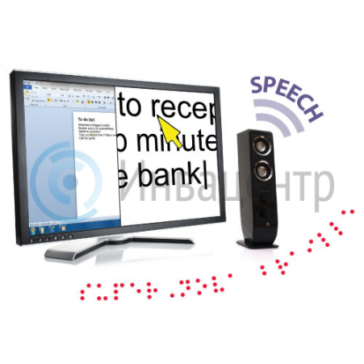
Программа экранного увеличения с поддержкой речи SuperNova Magnifier & Speech обеспечит возможность слабовидящим и слепым пользователям общаться, работать, учиться и использовать все возможности современной техники. ПО способно увеличить на экране текстовую и графическую информацию вплоть до 60 крат без потери качества и воспроизводить на слух текстовую информацию.
Преимущества SuperNova Magnifier & Speech:
- Увеличение картинки на экране до 64 крат без потери качества
- Синтезатор речи, который выполняет аудиоозвучивание каждого документа, интернет-страницы, заголовка. Наличие регулятора громкости и скорости воспроизведения
- 6 схем выделения текстовой информации в документе, которая позволит концентрировать внимание только на рабочих документах
- Разделение экрана - 4 варианта
- Экранная курсор-лупа
- Фиксированный вид окна — увеличивает конкретную область экрана
- Изменение размера заголовка
- Цветовые режимы: 24. Цветовые схемы позволят использовать компьютер людям с различными проблемами цветоразличения и восприятия цветов
- Встроенная поддержка работы на нескольких мониторах
- Поддержка Microsoft Office, всех браузеров, Adobe Reader, Skype и других приложений
- Наличие встроенного «Помощника», который поможет новым пользователям без труда освоить программу (включение комбинацией CAPS+F1)
- Гибкая система настроек и система запоминания персональных настроек
Системные требования:
- Операционная система: Windows XP, 7 (32/64), 8, 10,11
- CPU не ниже Intel Pentium
- Память на жёстком диске 5 Гб
- Видеокарта должна иметь двойной DVI/HDMI привод для поддержания работы на нескольких мониторах
- Звуковая карта

ПРИМЕР 2.
ZoomText Magnifier/Reader 10 - это программа экранного увеличения для инвалидов с нарушением зрения, дополненная чтением голосом. Программа предназначена как для незрячих, так и слабовидящих инвалидов. Стоит отметь что программа также актуальна и для людей с ослабленным зрением без инвалидности, желающими сохранить свое зрение и работать на компьютере в комфортных условиях.
Особенности
- Увеличение до 36 крат, с выбором шага увеличения (от 1x до 8x с шагом 1, от 10x до 16x с шагом 2, от 20x до 36х с шагом 4, и дробных ступени в 1.25x, 1.5x, 2.5x и 1,75 раз.)
- 8-оконный режим масштабирования
- Функция ZoomText Camera. Поддержка работы с web или документ камерами. Выводит изображение на монитор, позволяя просматривать изображения этикеток, журналов, счетов и много другого. Настройки контрастности и масштабирования сканируемого изображения. При этом поддерживается работа в 2 окна, в одном окне изображение с камеры, в другом основной интерфейс компьютера
- Функция ZoomText’s Enhanced Web Finder. Поддержка поиска слов и фраз в веб интерфейсе, а именно поиск по одной странице или с пролистыванием открытых страниц. При обнаружении поискового запроса, останавливается и подсвечивает найденный элемент, поддерживает переход по ссылкам и дальнейший поиск в них
- Поддержка начального экрана входа в систему
- Технология XFont - сглаживание и коррекция увеличенных шрифтов, позволяет работать с любым увеличенным текстом без «пикселизации»
- Поддержка 2-х мониторов
- Расширенный цветовые настройки. Инновационные цветовые схемы управления повышают четкость изображения и уменьшают нагрузку на глаза
- Умный курсор. Возможность изменения размера и цвета курсора
- Умный фокус. Система с легкостью фокусируется на выделенном элементе. Легкость навигации по меню приложений, диалоговых окон и других элементов управления
- Функция плавная навигация. Прокрутка и перемещение по приложениям, страницам и строкам максимально сглажены и комфортны. Благодаря функции можно с легкостью работать с таблицами, не боясь перескока курсора
- Умные настройки. Индивидуальная настройка под конкретные приложения, с автоматически переключением.
- Полная поддержка популярных программ - Open Office, Microsoft Office (Word, Excel, Outlook), Adobe Acrobat X. Adobe Reader X, Firefox, iTunes и Java
Речевые особенности
- Функция ZoomText Background Reader. Распознает и озвучивает все находящееся на рабочем столе – документы, веб-страницы, электронную почту и т.д. Поддерживается работа как в родительском приложении (режим AppReader ZoomText), так и с использованием собственного диалогового окна с выделением читаемого фрагмента (режим DocReader ZoomText)
- Функция ZoomText Recorder. Преобразует все озвученные материалы аудиофайлы, для дальнейшего прослушивания на мобильном устройстве (плеер или смартфон), в iTunes или Windows Media Player
- Функция Фоновое чтение. Озвучивает текст в тот момент, когда вы работаете с другими приложениями. Возможность остановки/возобновления воспроизведения, с прокруткой вперед и назад
- Функция Зона чтения. Благодаря функции можно мгновенно просмотреть и озвучить выбранные места в различных приложениях. Поддержка до 10 зон в каждом приложении и возможность быстрого вызова востребованного места благодаря меню или горячим клавишам
- Полная поддержка веб-страниц в ручном и автоматическом режимах чтения по любым фрагментам, словам, отрезкам, предложениям и абзацам
- Доступные навигационные клавиши для удобного и быстрого перемещения при чтении и редактировании
- Функция Typing Echo. Молниеносно озвучивает набираемый текст (символы и слова)
- Функция Mouse Echo. Автоматическое озвучивание выделенного элемента + автоматическое озвучивание при временной остановке на фрагменте.
- Функция SpeakIt Tool. Озвучивает выбранные мышью элементы при клике или перетаскивании мышью.

- Редактор текста
(программа для перевода обычного шрифта в брайлевский и обратно)

ПРИМЕР 1.
Программное обеспечение транслятор текста в Брайль Duxbury Braille Translator осуществляет конвертацию текста в шрифт Брайля и обратно. Программа получила широкое применение вместе с принтерами Брайля для организаций, активно сотрудничающими с незрячими пользователями и обеспечивающая печать различных материалов на понятном для них языке. Кроме того DBT является полноценным текстовым редактором, который позволяет пользователю создать любой документ к печати по Брайлю на различных языках.Бра
В состав ПО DBT включен орфографический словарь на более чем 300000 слов. А функция "Quick Find Misspelling" позволяет быстро обнаружить орфографические ошибки и устранить их. Работать с программой можно в связке абсолютно с любым принтером Брайля.
Брайлевский редактор Duxbury BrailleTranslator (DBT) - одно из лучших решений, предоставляющее удобство в работе как инвалидам по зрению, так и людям использующим данное ПО для помощи незрячим.

ПРИМЕР 2.
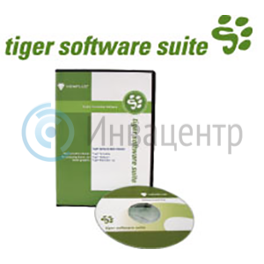
Tiger Software Suite предоставляет все, что нужно для использования принтеров ViewPlus. Tiger Software Suite включает в себя полный набор приложений:
VP Formatter Быстрый и легкий перевод текста в шрифт Брайля и преобразование изображений в тактильную графику. Поддержка Microsoft Word и Excel. Простота в обращении с помощью одного клика. Для максимального контроля и удобства можно генерировать неограниченное количество пользовательских настроек и загружать их в любое время одним кликом.
Tiger Designer
Быстрая конвертация существующих изображений или создание уникальной тактильной графики с помощью простых в использовании инструментов.
VP Translator
Переводчик VP может преобразовывает текст в шрифт Брайля на основе настроек, а затем позволяет быстро отправить документ на печать ViewPlus принтера. Поддержка PowerPoint или текстовых файлов. Поддержка веб-сайтов и других классических приложений на Windows.

- Программы синтеза речи TTS (Text-To-Speech)

Синтезаторы речи Text to Speech (TTS) — специальные программы, позволяющие формировать речевой сигнал (речь, голос) по печатному тексту.
Acapela
Google Text-to-Speech
Ivona
Loquendo
Nefonit
RHVoice
Sakrament
SamsungTTS
Vocalizer от Code Factory
Vocalizer Expressive 2 от Nuancе
Yandex SpeechKit
Читатель

Зачем нужен синтезатор речи?
Синтезатор речи может пригодиться во многих случаях, например:
- Во время путешествия — просто наберите любую фразу, и программа ее произнесет на нужном вам языке.
- Чтобы читать электронные книги, тексты, документы — занимаетесь своим делом, а программа читает вам вслух.
- Для изучения иностранных языков — отличная возможность бесплатно тренировать произношение и разговорные навыки.
- Читающая машина

ПРИМЕР 1.
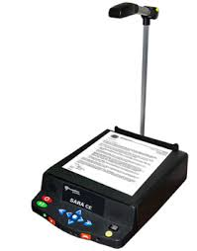
SARA CE представляет собой машину для сканирования и чтения (версия с камерой), специализированную на слепых и слабовидящих пользователей.
Особенности:
- Элементарна в эксплуатации -не требуется никакого технического опыта
- Автоматическое сканирование и чтение печатных материалов
- Молниеносное оптическое распознавание символов
- Человекоподобные голоса воспроизведения
- Сканирование прошнурованных книг и книг в переплете
- Дискретные языки
- Возможность сохранения документов на жесткий диск или флэш-накопитель USB
- Для слабовидящих есть возможность присоединения к монитору для увеличения размера шрифта
- Подсоединение к дисплею Брайля
- Классическая литературная стартовая библиотека, содержащая более 200 книг
- Чтение аудиокниг, в том числе в формате DAISY
- Опция сканирования в фоновом режиме позволяет продолжить сканирование следующей страницы при чтении первой
- 35 сменных комбинаций цветов текста и фона монитора для лучшей читаемости (монитор не входит в комплект)
- Открывает различные типы файлов с USB
- Независимая клавиатура с яркими тактильными клавишами обеспечивает доступ к множеству дополнительных функций
SARA CE - это простая в использовании машина. Просто поместите распечатанную страницу (или страницу книги) под камерой, и SARA CE мгновенно начнет читать ее с помощью человеческой речи RealSpeak. Читает почти любую печатную продукцию - книги, журналы, почту и многое другое. При представлении новой страницы камера автоматически распознает ее.
Встроенная клавиатура с яркими тактильными клавишами обеспечивает доступ к множеству дополнительных функций. Пауза чтения, движение вперед и назад, изменение скорости и громкости чтения, возможность выбора голоса чтения.
Сканирование и чтение на одном из 18 языков.
Возможность изменения режима сканирования, чтобы захватить книги в переплете с последующим сохранением их на жестком диске 160GB или флэш-накопителе USB.
SARA CE озвучивает каждый шаг движения по меню. Также имеется встроенная справка и аудио версия руководства пользователя.
Подключите монитор для доступа к настраиваемым функциям для слабовидящих пользователей. Увеличьте размер шрифта. Измените цвета текста и фона. Добавьте больше пространства между буквами и выделите слова по мере их произнесения.
Быстрый, автоматический захват страницы.
В авторежиме SARA CE воспринимает движение, поэтому она фотографирует изображение всякий раз, когда поворачивается страница.
Спецификация
Размер: 12 на 15,5 на 3,9 дюйма (30,5 на 39,4 на 9,9 см)
Камера расположена на высоте 16 дюймов (40.5 см)
Вес: 6,4 фунта (2,9 килограмма)
Мощность: 100-240 вольт
Накопитель: жесткий диск 160 Гб

ПРИМЕР 2.
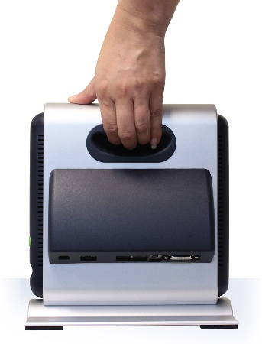
Читающая сканирующая машина с функцией увеличения Smart Reader. Решение полностраничного оптического распознавания для слепых и слабовидящих людей позволяет легко, быстро читать, увеличивать и прослушивать книги, документы, журналы и газеты. Просто поместите документ и нажмите кнопку, через несколько секунд Smart Reader начнет читать текст вслух. Благодаря удобной встроенной ручке и легкому дизайну читающую машину Smart Reader можно носить с собой, использовать где и когда угодно.
Особенности.
Высокое разрешение для полностраничного чтения или при соединении к монитору/телевизору отслеживания и чтения документа.
Дружественный для пользователя пульт управления с тактильными кнопками
Захват изображения, увеличение и комфортное чтение страницы, строки или слова
28 цветовых режима, оптимизация яркости и контрастности
Smart Reader имеет 8 уровней увеличения.
Режим книги для сохранения нескольких страниц
Режим таблицы для чтения документов с таблицами
Аудио и визуальные подсказки
Возможность создания звукового комментария для сканированного изображения при помощи микрофона
Контроль над громкостью и скоростью чтения
Режимы захвата, сохранения и загрузки
Естественное звучание мужского или женского голоса
Более 20 доступных языков
Часы с голосовой подсказкой

- Стационарный электронный увеличитель

ПРИМЕР 1.
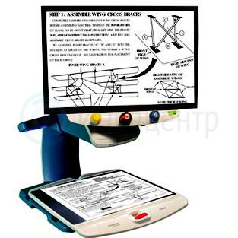
Электронный стационарный видеоувеличитель Topaz предоставит слабовидящему пользователю возможности по чтению различных книг, журналов, периодических изданий и многого другого. С помощью устройства инвалид по зрению сможет заполнять квитанции, писать тексты, вышивать и т.д.. В зависимости от конфигурации устройство может быть оснащено широкоформатным дисплеем 20, 22 и 24 дюйма, которые будут показывать высококачественное изображение с кратностью увеличения от 1,5 до 75 крат.
ЭСВУ Topaz оснащен подвижным столиком, который можно передвигать по вертикали и горизонтали. Для удобства использования столик оснащен фиксаторами положения и разъемом для круглых предметов, с помощью которого пользователь может детально изучить этикетки на баночках и лекарствах. Кроме того, устройство оснащено автофокусной камерой высокого разрешения, которая позволит рассматривать самые мельчайшие объекты в высоком качестве. В видеоувеличителе реализована инновационная система крепления монитора, которая позволит, не передвигая устройство, поворачивать экран в любую сторону на 180 градусов, обеспечивая возможность использования в любых местах.
Благодаря универсальности, высокому качеству изображения и увеличения, видеоувеличитель Topaz получил широкое применение в библиотеках, школах, университетах, банках, центрах занятости. Устройство поставляется в нескольких модификациях. ЭСВУ Topaz XL в отличие от обычной модели оснащены возможностью подключения к компьютеру и просматривать документы как на экране увеличителя, так и на экране компьютера. Новейшая серия видеоувеличителей Topaz XL HD помимо основных функций предыдущих двух моделей обладает камерой высокого разрешения, которая позволит увеличить диапазон кратности и получить более широкое поле для обзора.
Технические характеристики:
- Поворот монитора на 180 градусов из стороны в сторону
- Цветовые режимы: 30
- Наличие регулировки яркости и контрастности изображения
- Камера с автофокусом с функцией отключения
- Наличие режима стоп-кадр
- Встроенная подсветка для работы в темное время суток
- Наличие световой указки для отметки центра на изображении
- Подвижной XY столик размером 44x41 см с ограничителями и перемещением влево-вправо 41 см, вверх-вниз 27 см
- Размеры: 635х437х439 мм
- Вес устройства: с монитором 20 дюймов: 18,6 кг, , 24 дюйма: 19,8 кг
- Интерфейс: DVI, VGA и USB (для XL HD)
- Кратность увеличения Topaz и Topaz XL: монитор 20 дюймов - от 2,3 до 60 крат, монитор 24 дюйма - от 2,8 до 74 крат
- Кратность увеличения Topaz XL HD: монитор 20 дюймов - от 1,5 до 56 крат, монитор 24 дюйма - от 1,9 до 67 крат

ПРИМЕР 2.

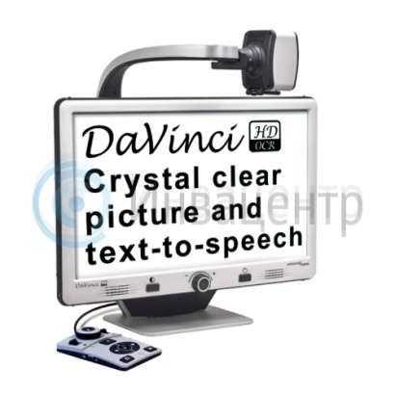
Стационарный видеоувелиитель/ читающая машина DaVinci HD/OCR с камерой 3 в 1, с монитором имеющим Full HD изображение, возможностью сканирования, распознавания и воспроизведения текста голосом, благодаря чему можно прослушивать книги, журналы, открытки, газеты и т.п. Благодаря Full HD получаете изображение высокой четкости, с яркими цветами.
Можно поместить интересующую страницу книги или другого печатного материала под камеру увеличителя, нажать на клавишу сканирования и воспроизведения, выбрать мужской или женский голос воспроизведения и получать информацию с помощью органов слуха, при этом можно использовать головной телефон (наушники), чтобы не мешать окружающим людям.
Стационарный видеоувеличитель можно использовать как для просмотра предметов, текста, изображений вблизи (на рабочем столе), так и вдали (доска учителя и т.п.), при этом для перехода от одного режима в другой необходимо лишь повернуть камеру и откинуть, или наоборот закрыть объектив дополнительным увеличительным стеклом. При этом можно сохранить нужные изображения.
Управление видеоувеличителем можно осуществлять как с панели расположенной в нижней части монитора, так и с дополнительного пульта управления.
Технические характеристики:
- Вращение камеры на 340 градусов
- Возможность поворота экрана
- Камера Sony Full HD 1080p с автофокусом
- 24-дюймовый ЖК монитор
- Оптическое распознавание символов и дальнейшее их озвучивание
- Увеличение от 2 до 77 крат
- 28 режимов просмотра для оптимизации контрастности и яркости
- Возможность изменения положения камеры за счет гибкого кронштейна
- Возможность поворота экрана по вертикали
- Настройка памяти для каждого положения камеры
- Возможность перемещения сохраненных изображений на флеш карту
- Возможность подключения монитора видеоувеличителя к вашему ПК, планшету или смартфону
- Разрешение монитора: 1920х1080 dpi
- Габаритные размеры: 651х578х502 мм
- Вес: 9,7 кг

- Ручное увеличивающее устройство (портативная электронная лупа)

ПРИМЕР 1.
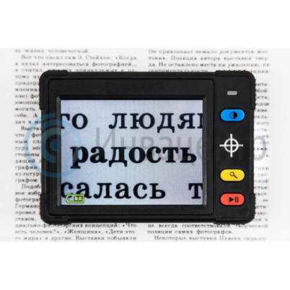
Электронная лупа ПЦУ-6 оснащена дисплеем диагональю 3.5 дюйма и является недорогим техническим средством реабилитации для слабовидящих людей и инвалидов с нарушениями функции зрения. Устройство обеспечивает увеличение кратности от 5 до 10 крат с высоким качеством изображения. Немаловажным фактором в выборе является и то, что видеоувеличитель ПЦУ 6 имеет возможность подключения к монитору, телевизору или внешнему дисплею и может отображать читаемый текст на экране. Кроме того, устройство может подключаться к компьютеру через переходник AV-USB.
Для людей с проблемами цветоразличения предусмотрены различные цветовые режимы отображения: полноцвет, черный на белом фоне, белый на черном фоне, синий на белом фоне, желтый на черном фоне, синий на желтом фоне, желтый на синем фоне. Лупа цифровая ПЦУ - 6 отличается чрезвычайной простотой в управлении и оснащена всего 3 кнопками для навигации. В комплекте с устройством поставляется чехол, для возможности переноски лупы и защиты от внешних повреждений.
Характеристики:
- Увеличение в диапазоне: 5x/6x/7x/10x крат
- Дисплей 3.5 дюйма
- Вес:130 гр. (с акб)
- Цветовые режимы (7 шт): полноцвет, черный на белом фоне, белый на черном фоне, синий на белом фоне, желтый на черном фоне, синий на желтом фоне, желтый на синем фоне
- Подключение к внешнему дисплею
- Режим Стоп-кадр
- Время работы от аккумуляторов - 4 часа
- Размеры устройства 109x76x25 мм

ПРИМЕР 2.

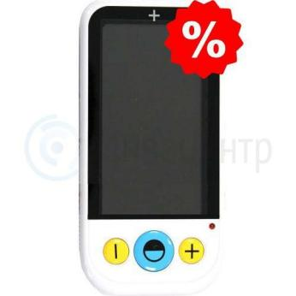
Портативный цифровой увеличитель ПЦУ-4 (4,3") представляет собой устройство со встроенным дисплеем предназначенное для людей с ослабленным зрением. Теперь нет необходимости иметь под рукой телевизионный дисплей и розетку электропитания, компактный, легкий, эргономичный, умещающийся в кармане или сумке аппарат поможет в дороге, в магазине или в аптеке.
Основные функции:
- Наличие подставки (фиксация лупы в одном положении)
- Наличие кнопок регулировки яркость и контрастности
- Наличие большого коэффициента увеличения
Технические характеристики:
- Диапазон увеличения: 2-32х
- Вес: 285 гр. (с акб)
- Тип дисплея: LCD
- Размер экрана: 4,3 дюйма
- Цветовые схемы отображения: 12
- Режим фиксации изображения: есть
- Время непрерывного использования без подзарядки: не менее 3х часов
- Время полной зарядки: не более 6 часов
- Размеры устройства: 160x80x20 мм.

- Электронный увеличитель для удаленного просмотра

ПРИМЕР 1.
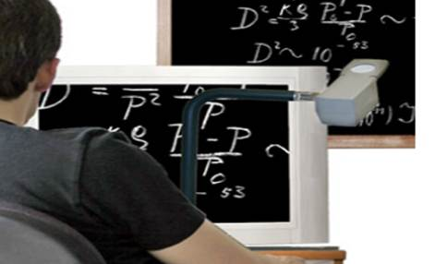
Обеспечивает удаленный и зеркальный просмотр объектов и документов. Легко подключается к телевизору. Функция поиска помогает быстро найти удаленный объект, нуждающийся в увеличении. Автофокус исключает необходимость постоянного рефокусинга при изменении просматриваемой зоны.

- Рекомендуемый комплект оснащения для стационарного рабочего места для незрячего или слабовидящего пользователя:
персональный компьютер с большим монитором (19 - 24"), с программой экранного доступа JAWS, программой экранного увеличения MAGic) и дисплеем, использующим систему Брайля (рельефно-точечного шрифт).

ПРИМЕР 1.

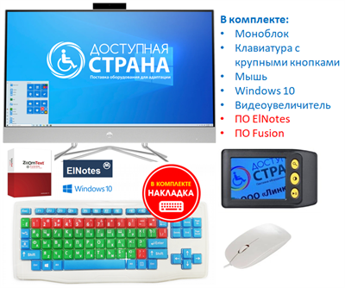
Моноблок-компьютер 23.8". Компьютер поставляется с предустановленной операционной системой Windows® 10 Pro Standard. Полностью совместим с входящим в состав комплекса оборудованием. Специальный программно-технический комплекс для лиц с ограниченными возможностями здоровья комплектуется широким набором разнообразного программного обеспечения для организации учебного процесса.
ПО экранного доступа Fusion 2020 Pro (JAWS+ZoomText)
ZoomText Fusion — программа экранного доступа, подходящая как для слабовидящих, так и для незрячих пользователей.
ZoomText Fusion сочетает в себе лучшее из обеих областей, чтения и увеличения экрана — визуальные функции и расширенные возможности ZoomText и мощь и производительность речевого сопровождения JAWS.
Сочетая в себе ZoomText и JAWS for Windows, ZoomText Fusion предоставляет гибко настраиваемое речевое сопровождение, полный доступ к документам, web-страницам и другой информации с клавиатуры, а также множество визуальных функций для увеличения экрана и облегчения чтения для слабовидящих пользователей.
ПО для создания, хранения и управления текстовыми и голосовыми заметками ElNotes
ElNotes позволяет быстро создавать текстовые и голосовые заметки, используя специальные комбинации управляющих клавиш, и затем при необходимости экспортировать их в файлы с расширением .txt или .mp3, соответственно. Эти файлы сохраняются в выбранную папку, и в дальнейшем их можно читать и прослушивать как с помощью других приложений на разных устройствах.
Все функции программы доступны посредством интуитивно очевидных клавиатурных команд без использования мыши. Все элементы интерфейса имеют возможность озвучивания и выведения на дисплей Брайля при использовании программного обеспечения экранного доступа, а также доступны для визуального восприятия, в том числе и с использованием экранных увеличителей.
Основные возможности программы:
- возможность создания списка категорий заметок;
- фильтрация отображаемых заметок: только голосовые заметки, только текстовые заметки, все заметки.
- сортировка заметок по двум критериям: по имени и по дате последнего изменения;
- возможность копирования содержимого текстовой заметки;
- возможность копирования названия голосовой заметки;
- возможность переименования заметки;
- возможность изменения категории ранее созданной заметки;
- поиск по заметкам и по тексту заметок;
- наличие области просмотра текстовой заметки, содержащей категорию, название и текст заметки, а также возможность изменения этих данных.
- наличие области просмотра голосовой заметки, содержащей плеер для прослушивания заметки, с возможностью изменения скорости воспроизведения, громкости и положения по времени.
- наличие предупреждения о невозможности создания голосовой заметки в случае отсутствия аппаратного обеспечения (микрофона) на ПК.
- программа позволяет экспортировать текстовые и голосовые заметки в файлы с расширением .txt и .mp3 соответственно, для удобства получения к ним доступа из других приложений или на других устройствах.
- экспорт в единый файл базы данных программы всех имеющихся заметок.
- импорт файлов из определенной папки.
- импорт заметок из файла базы данных программы.
Портативный видео увеличитель с LCD экраном DS3 3.5HD
Компактный, переносной, увеличение до 25х раз, три режима работы, функция стоп-кадр, возможность сохранять изображение на флешку и подключения к телевизору (монитору) для передачи увеличенного изображения. Размер 128x78x34 м
Клавиатура адаптированная с крупными кнопками и пластиковой накладкой, разделяющей клавиши (Беспроводная)
- Большие разноцветные кнопки;
- Пластиковая накладка в комплекте
- Привычное расположение клавиш как на стандартной клавиатуре
- Совместима с многими компьютерами: РС, МАС
- Клавиатура имеет ряд функциональных клавиш
- Общее количество клавиш - 83
- Подключение: беспроводное
- Размер клавиш 18,5х22,5 мм
- Символы: кириллица и латиница.

- Рекомендуемый комплект оснащения для мобильного рабочего места для незрячего или слабовидящего пользователя:
ноутбук (или нетбук) с программой экранного доступа JAWS, программой экранного увеличения MAGic и портативным дисплеем, использующим системы Брайля (рельефно-точечный шрифт).

ПРИМЕР 1.
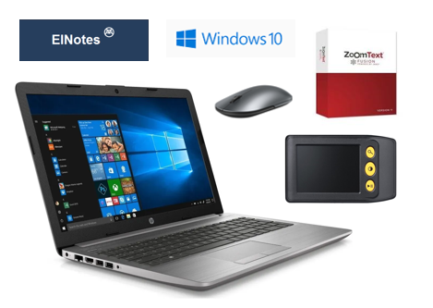
Ноутбук 15,6" Полностью совместим с входящим в состав комплекса оборудованием. Специальный программно-технический комплекс для лиц с ограниченными возможностями здоровья комплектуется широким набором разнообразного программного обеспечения для организации учебного процесса.
Технические характеристики:
- Операционная система: Windows 10 Домашняя (64 bit)
- Процессор: Intel Core i5 10210U (1.6 - 4.2 ГГц, 4 ядра, 15 Вт)
- Количество ядер: 4
- Тип видеокарты: Встроенное
- Видео: Intel UHD Graphics
- Стандарты Wi-Fi: Wi-Fi a/b/g/n/ac
- Bluetooth: наличие
- Диагональ экрана: 15.6" (39.6 см)
- Разрешение матрицы: 1920 x 1080
- Встроенная камера: наличие
- Акустическая система: наличие
- Встроенный микрофон: наличие
- Разъемы: USB 3.0, 2 x USB 2.0, HDMI, RJ-45, разъем для наушников/микрофона
- Клавиатура: Островного типа, С цифровым блоком,
- Русские буквы: Белые
- Латинские буквы:Белые
- Тип манипулятора: Multi-touch TouchPad
- Питание: Аккумуляторная батарея
- Блок питания: наличие
ПО экранного доступа Fusion 2020 Pro (JAWS+ZoomText)
ZoomText Fusion — программа экранного доступа, подходящая как для слабовидящих, так и для незрячих пользователей.
ZoomText Fusion сочетает в себе лучшее из обеих областей, чтения и увеличения экрана — визуальные функции и расширенные возможности ZoomText и мощь и производительность речевого сопровождения JAWS.
Сочетая в себе ZoomText и JAWS for Windows, ZoomText Fusion предоставляет гибко настраиваемое речевое сопровождение, полный доступ к документам, web-страницам и другой информации с клавиатуры, а также множество визуальных функций для увеличения экрана и облегчения чтения для слабовидящих пользователей.
ПО для создания, хранения и управления текстовыми и голосовыми заметками ElNotes
ElNotes позволяет быстро создавать текстовые и голосовые заметки, используя специальные комбинации управляющих клавиш, и затем при необходимости экспортировать их в файлы с расширением .txt или .mp3, соответственно. Эти файлы сохраняются в выбранную папку, и в дальнейшем их можно читать и прослушивать как с помощью других приложений на разных устройствах.
Все функции программы доступны посредством интуитивно очевидных клавиатурных команд без использования мыши. Все элементы интерфейса имеют возможность озвучивания и выведения на дисплей Брайля при использовании программного обеспечения экранного доступа, а также доступны для визуального восприятия, в том числе и с использованием экранных увеличителей.
Основные возможности программы:
- возможность создания списка категорий заметок;
- фильтрация отображаемых заметок: только голосовые заметки, только текстовые заметки, все заметки.
- сортировка заметок по двум критериям: по имени и по дате последнего изменения;
- возможность копирования содержимого текстовой заметки;
- возможность копирования названия голосовой заметки;
- возможность переименования заметки;
- возможность изменения категории ранее созданной заметки;
- поиск по заметкам и по тексту заметок;
- наличие области просмотра текстовой заметки, содержащей категорию, название и текст заметки, а также возможность изменения этих данных.
- наличие области просмотра голосовой заметки, содержащей плеер для прослушивания заметки, с возможностью изменения скорости воспроизведения, громкости и положения по времени.
- наличие предупреждения о невозможности создания голосовой заметки в случае отсутствия аппаратного обеспечения (микрофона) на ПК.
- программа позволяет экспортировать текстовые и голосовые заметки в файлы с расширением .txt и .mp3 соответственно, для удобства получения к ним доступа из других приложений или на других устройствах.
- экспорт в единый файл базы данных программы всех имеющихся заметок.
- импорт файлов из определенной папки.
- импорт заметок из файла базы данных программы.
Портативный видео увеличитель с LCD экраном DS3 3.5HD
Компактный, переносной, увеличение до 25х раз, три режима работы, функция стоп-кадр, возможность сохранять изображение на флешку и подключения к телевизору (монитору) для передачи увеличенного изображения. Размер 128x78x34 м.

VI. Рекомендации по формированию перечня и использования специального оборудования для профессиональных образовательных организаций для обучения лиц с нарушением опорно-двигательного аппарата

- Специальное программное обеспечение

ПРИМЕР 1.
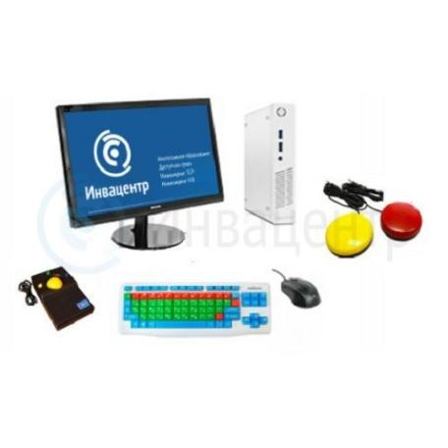
Автоматизированное рабочее место для обучающихся с нарушением ОДА и ДЦП представляет собой программно-технический комплекс, который помогает инвалидам по с нарушениями моторной функции, опорно-двигательного аппарата и лицам, страдающими различными формами ДЦП, осваивать информацию, учиться, работать, читать новости и узнавать мир. Комплекс оснащается производительным стационарным компьютером, с мощным процессором Intel Core i3 (не ниже 10-го поколения), оперативной памятью 8Гб, широкоформатным монитором 23,8 дюйма. Наличие такой производительной платформы позволит слабовидящим осуществлять быструю навигацию по сети Интернет, работать в среде Windows и с офисными приложениями.
Рабочее место оснащено:
- Высокопроизводительным компактным ПК с предустановленной операционной системой Windows 10 или 11.
- Широкоформатным FULL HD монитором на 23.8". Монитор передает картинку с сочными цветами, а большая диагональ позволяет без труда справляться с любыми задачами от повседневного серфинга по сети, до сложных графических задач, которые требуют высокого разрешения.
- Компьютерным роллером, который является отличным средством для обучения и широко применяется для внедрения инклюзивного образования в школы и другие учреждения образования. Устройство представляет собой полнофункциональную мышь, идеальную для использования людьми с нарушениями функции моторики и для лиц с ДЦП. Роллер оснащен тремя кнопками, дублирующими соответствующие кнопки обычной мыши и удобным трэкболом, при прокрутке которого достигается эффект движения мыши из стороны в сторону.
- Клавиатурой с большими разноцветными кнопками и с разделяющей клавиши накладкой. Благодаря цветовому зонированию (выделению) логических блоков на клавиатуре, ее легко освоит пользователь с ментальными нарушениями. Крупные кнопки и прочная прозрачная накладка разделяющая все клавиши позволяют пользователям со спастикой рук и другими нарушениями не боятся случайного нажатия нескольких клавиш.
- Выносными кнопками, дублирующими левую и правую клавиши роллера (мыши)
- Web-камерой для видеосвязи и фото, которые помогут как в учебном процессе, так и предоставят возможность общаться и делится своими впечатлениями или достижениями в безграничной сети Интернет.
- Наушниками с микрофоном, которые предоставят возможность прослушивать необходимую информацию, не мешая другим пользователям в рамках общей аудитории или при других условиях, когда вокруг требуется обеспечения изолированного звукового пространства. Встроенный микрофон предлагает пользователю удобство при общении в конференциях, онлайн-уроках или любых других задачах, где необходимо голосовое общение с удаленным собеседником.
Характеристики ПК:
- Процессор Intel Core i3
- RAM 8 Гб
- SSD 240 Гб
- Intel HD Graphics
- 4 x USB, HDMI, RJ-45
- Разъем 3.5 мм есть
- LAN/Ethernet 10/100/1000 mbps
- ПО для участия в видеоконференцсвязи
- Пакет офисных приложений WPS Office для дома и учебы
- ОС Windows 10 или 11
Характеристики монитора:
- Диагональ 23,8" (60,45 см)
- Разрешение Full HD 1920*1080
- Соотношение сторон 16:9
- Подсветка LCD-матрицы - наличие
Комплект поставки
- ПК (системный блок) i3/8Гб/240Гб/Win10 или 11
- Монитор 23,8" Full HD
- Web-камера 0.3 Мп (видеовызов)
- Гарнитура (наушники с микрофоном)
- Роллер компьютерный
- Клавиатура с большими разноцветными кнопками и с разделяющей клавиши накладкой (беспроводная)
- кнопка выносная дублирующая кнопки роллера (мыши) - 2 шт.

ПРИМЕР 2.
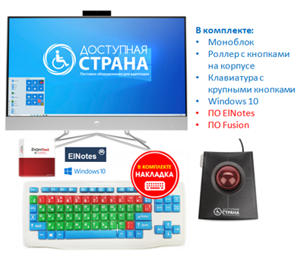
В составе:
- Компьютер-моноблок 23.8"с клавиатурой и мышью
- Клавиатура адаптированная с крупными кнопками и пластиковой накладкой, разделяющей клавиши (Беспроводная)
- Роллер для управления компьютером проводной DS
- ПО экранного доступа Fusion 2020 Pro (JAWS+ZoomText)
- ПО для создания, хранения и управления текстовыми и голосовыми заметками ElNotes
- Windows 10
Описание
Высокопроизводительный компьютер в моноблочном исполнении с 23.8-дюймовым дисплеем FHD. Компьютер поставляется с предустановленной операционной системой Windows® 10 Pro Standard. Полностью совместим с входящим в состав комплекса оборудованием. Специальный программно-технический комплекс для детей с ограниченными возможностями здоровья комплектуется всем необходимым для организации учебного процесса программным обеспечением.
Роллер для управления компьютером проводной DS

Роллер компьютерный проводной не требует никаких особых двигательных навыков (мелкой моторики) и подходящий для широкого круга компьютерных пользователей.
Лазерная технология обеспечивает высокоточное и быстрое отслеживание курсора и прокрутку, а большой 55-миллиметровый шар позволяет быстрее и проще перемещаться по экрану в любом месте.
Программное обеспечение позволяет настроить производительность, настраивать курсор и скорость прокрутки, а также функции для четырех кнопок.
Клавиатура адаптированная с крупными кнопками и пластиковой накладкой, разделяющей клавиши
Клавиатура адаптированная проводная с большими кнопками и накладкой
Моноблок
Технические характеристики компьютера.
Роллер для управления компьютером проводной DS
Особенности устройства:
- Прокручивайте веб-страницы и документы вверх и вниз простым поворотом 55-мм шарика.
- Элегантный, низкопрофильный дизайн обеспечивает комфорт в течение всего дня наряду с красивой эстетикой.
- Технология лазерного слежения обеспечивает превосходную точность для повышения производительности
- Бесплатное программное обеспечение KensingtonWorks™ позволяет настраивать кнопки, курсор и скорость прокрутки.
- Проводной USB-кабель длиной 150 см обеспечивает надежность и позволяет избежать использования батарей
- Установка Plug & Play
- Двусторонний дизайн для левшей и правшей
- Совместимость с ПК и Mac®
- Совместимость с Windows Vista® и Mac OS® X.

- Специальная клавиатура: клавиатура с большими кнопками и разделяющей клавиши накладкой и/или специализированная клавиатура с минимальным усилием для позиционирования и ввода и/или сенсорная клавиатура

ПРИМЕР 1.

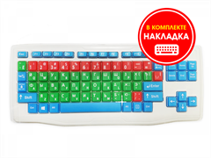
Клавиатура адаптированная с крупными кнопками и пластиковой накладкой, разделяющей клавиши (беспроводная)
Использование обычной клавиатуры затруднительно для людей с ограниченными возможностями. Чтобы сделать работу на персональном компьютере более доступной для инвалида, рекомендуется приобрести специальное устройство ввода.

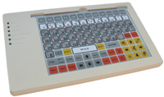
Сенсорная клавиатура для людей с легкими и тяжелыми поражениями ОДА
Особенности клавиатуры для людей с ОВЗ: большой корпус или крупные кнопки упрощают использование устройства при треморе рук, болезненных суставах;
Разработанные специально для инвалидов устройства подключаются к компьютеру стандартным способом или через ресивер.
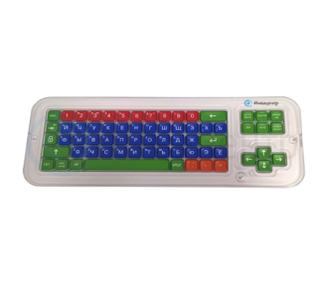
Clevy - беспроводная клавиатура адаптивная большими кнопками и разделяющей клавиши накладкой. Клавитару Clevy - устройство, предлагающее эргономику для использования лицами с нарушениями моторики рук (ДЦП, гепиркинез, спастика рук и прочее).
Особенностью клавиатура являются:
- Цветовое зонирование (выделение) логических функциональных блоков на клавиатуре, благодаря чему ее легче осваивать пользователям с ментальными нарушениями, с нарушениями зрения и прочими отклонениями.
- Крупные кнопки увеличенного размера - клавиша размером 2*2 см. Благодаря большому размеру кнопок, легче позиционировать пальцы на необходимых клавишах. Пользоваться клавиатурой Clevy еще удобнее.
- Прочная накладка, разделяющая все клавиши, позволяют пользователям со спастикой рук и другими нарушениями не боятся случайного нажатия нескольких клавиш. Накладка позволяет располагать кисти рук прямо поверх полезной площади клавиатуры.
- Функция "антизалипание клавиш" - достаточно перевести переключатель на задней стороне устройства. Благодаря функции при длительном нажатии на любую клавишу команда будет выполнена один раз в отличии от простых клавиатур, где при длительном нажатии символ будет выводиться в строку. Данная функция очень удобна для детей, которым трудно регулировать продолжительность нажатия.
- Подключение клавиатуры к компьютеру осуществляется по радиоканалу с использованием специального ресивера, который подключается в свободное гнездо USB на вашем компьютере (приобретается отдельно!).
- Защита при попадании воды
Технические и функциональные характеристики
- Раскладка клавиатуры - кириллица (русские буквы)
- Клавиши размером от 2*2 см
- Разделяющая клавиши накладка
Комплект поставки
- Клавиатура Clevy
- Накладка пластиковая

- Виртуальная экранная клавиатура
ПРИМЕР 1.
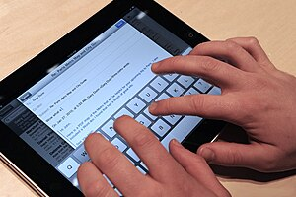
Экра́нная клавиату́ра (виртуальная клавиатура, сенсорная клавиатура) — компьютерная клавиатура, изображённая на экране электронно-вычислительного устройства. Нажатие на клавиши осуществляется курсором мыши, либо, для сенсорных экранов, пальцем пользователя или стилусом. Такие клавиатуры, чаще используются в смартфонах и планшетах, нежели на ноутбуках и ПК, даже при наличии у них, сенсорного экрана.

- Головная компьютерная мышь

ПРИМЕР 1.
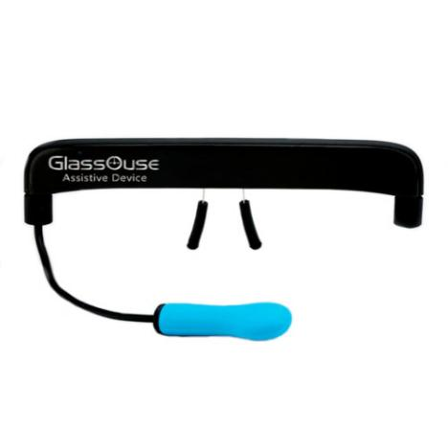
GlassOuse отслеживает движение головы пользователя, перемещая по экрану указатель, а часть устройства, располагающаяся у рта, является аналогом кнопки, с помощью которой можно «кликать» по объекту после наведения курсора. Чтобы перетащить объект, достаточно слегка прикусить её зубами. Полученную с сенсоров информацию Glassouse немедленно передаёт с помощью Bluetooth на ПК, планшет или смартфон.
Особенности
• Соединение с компьютером с помощью Bluetooth соединения – не нужно устанавливать драйверы – легкость в установке и использовании.
• Высокая точность.
• Выбор клика – 4 варианта клика, а также возможность подключить выносную кнопку.
• Высокий отклик – скорость набора одного символа менее 1 секунды.
• Регулировка чувствительности – три уровня регулировки чувствительности.
• Простота в регулировке, позволяющая установить персональные настройки даже пользователям с затруднениями при движениях головой.
В комплект входят только очки, для подтверждения выбора используется задержка взгляда.

- Ножная компьютерная мышь

ПРИМЕР 1.
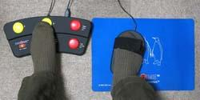
Еще одна разновидность компьютерной мыши – ножная мышь Footime Mouse, которая позволит оператору освободить руки во время работы на компьютере, передав функции управления его ногам.
Сама по себе идея Footime Mouse, проста – одна нога обеспечивает передвижение курсора, а вторая отвечает за нажатие кнопок.
Мышь подключается к ПК через USB и работает только под Windows.

6. Выносные компьютерные кнопки

ПРИМЕР 1.

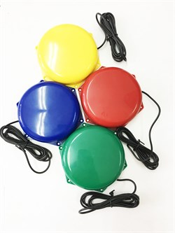
Выносная компьютерная кнопка (d100mm) соответствует следующим для людей с ОДА требованиям:

кнопка ориентирована на детей с ограниченными возможностями здоровья для управления компьютером;

при подключении к «Роллерам» и «Джойстикам» кнопка работает как альтернатива кнопкам на компьютерной мыши;

при подключении к большой программируемой клавиатуре (СК «Клавинте») используется для выполнения наиболее часто вызываемых команд;

в кнопке d100mm усилие нажатия на кнопку достигается путем поворота верхней ее части как по часовой (усиление нажатия), так и против часовой (уменьшение нажатия) стрелки;

кнопка изготовлена из высококачественной пластмассы.

ПРИМЕР 2.
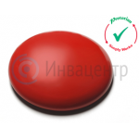
Беспроводная кнопка компьютерная SimplyWorks Switch предназначена для использования совместно с джойстиком или роллером SimplyWorks и обеспечивает функционал беспроводной мыши для связи с компьютером. Устройство работает в радиусе до 10 метров и изготовлено из высокопрочного пластика, обеспечивающим защиту от сильных нажатий и ударов.
SimplyWorks Switch 125 мм является незаменимым помощником в освоении компьютера для людей с ограниченными возможностями и детей с ДЦП.
Преимущества устройства:
- Низкий профиль кнопки для удобства использования
- программируемые функции при активации кнопки
- Четыре цветовых решения: красный, желтый, синий, зеленый
- Длительный срок службы батарей
Особенности
- Работает с любым приемником SimplyWorks для доступа к компьютеру или автономного коммутатора
- Чрезвычайно низкопрофильный
- Доступно в четырех цветах (красный, желтый, синий, зеленый)
- Рабочая область 125 мм
- Низкое рабочее усилие (настраивается в диапазоне 50-115 гр/м2)
- 10-метровый стабильный прием сигнала ресивером
- Встроенный блок настройки на тыльной стороне, позволяющий выбирать функцию переключения при использовании для доступа к компьютеру
- Автоматический режим энергосбережения - без включения / выключения
- кнопка имеет крепежные отверстия на тыльной стороне для жесткого крепления
- Длительный срок службы батареи.
Технические характеристики:
- Элемент питания ААА - 2 шт.
- Диаметр кнопки 125 мм
- 24 программируемые функции

7.Компьютерный джойстик или компьютерный роллер

ПРИМЕР 1.
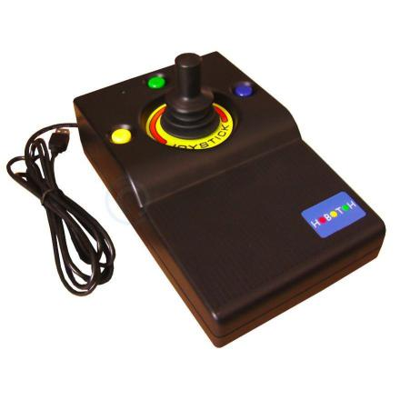
Джойстик компьютерный Новотон сочетает в себе функцию мыши и джойстика и предназначен для работы на компьютере людьми с ограниченными возможностями. Оснащен курсором и тремя кнопками, делающими процесс навигации по монитору чрезвычайно удобным. Функциональные кнопки джойстика дублируют кнопочную мышь и имеют защиту от случайного нажатия. Для удобства использования людей с ДЦП, как правило, данные кнопки заменяются выносными кнопками и подключаются в соответствующие разъемы прибора.
На корпусе устройства расположены 3 цветные кнопки, которые соответствуют левой и правой кнопкам обычной компьютерной «мыши» и одна кнопка выполняет функцию «удержания» левой кнопки. Дополнительно можно подключить до трех выносных кнопок, дублирующих функцию клавиш, расположенных на корпусе изделия. Подключается к любому компьютеру через USB-порт.
Новотон предоставит возможность людям с различными формами нарушения моторики обучаться, осваивать новую информацию и получать знания. Устройство характеризуется простотой в работе - подключи/работай.

Преимущества
- Высококачественный эргономичный корпус
- Plug-n-play - автоматическая установка драйверов - подключи и работай

Особенности
- Великолепная чувствительность - отклик устройства при усилии всего в 0,5 Ньютона
- 4 настраиваемые скорости перемещения курсора со звуковой индикацией настройки
- Кнопки дублирования мыши "утоплены" в корпус для предотвращения случайного нажатия
- А

Технические характеристики
- 3 разноцветные кнопки: правая и левая - дублируют клавиши мыши, центральная - удержание левой кнопки.
- 3 разъема для подключения выносных кнопок (Новотон 100мм, Новотон 60 мм.)

ПРИМЕР 2.
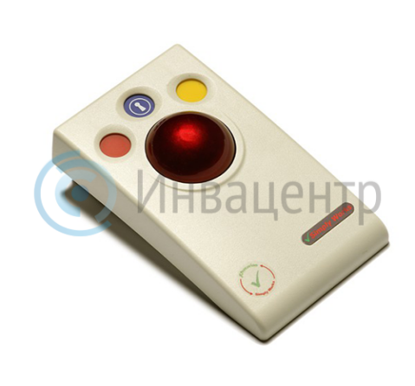
Беспроводной компьютерный роллер Trackball SimplyWorks предназначен для обеспечения беспроводной связи с компьютером и дублирования действий обычной мыши. Устройство оснащено тремя кнопками, которые повторяют функционал компьютерной мыши, и роллером, при передвижении которого повторяются движения мыши на столе. Trackball SimplyWorks является отличным средством для обеспечения возможности пользоваться компьютером для людей с ограниченными возможностями и страдающими ДЦП.
Преимущества роллера:
- Беспроводное подключение к компьютеру
- Высококачественный эргономичный корпус
- Совместим с устройствами: клавиатура Clevy, кнопки SimplyWorks Switch, кнопки Smoothie, ресивер SimplyWorks Receive
Технические характеристики:
- Частота передачи сигнала ~ 2,4 Гц
- З разноцветные кнопки: правая и левая - дублируют клавиши мыши, центральная - блокировка перетаскивания мышью
- 2 разъема (по бокам корпуса) для подключения выносных кнопок Smoothie
- Питание: 9В, элемент - 6LR61 (PP3 6F22), в комплекте не поставляется!
- Размер ДШВ:180*103*63(75) мм
- Упаковка картон: 305*140*85 мм
Комплект поставки
- Trackball SimplyWorks
Для сопряжения с компьютером требуется ресивер - Ресивер SimplyWorks Receive!

8. Рекомендуемый комплект оснащения для рабочего места для пользователя с нарушениями опорно-двигательного аппарата:
персональный компьютер, оснащенный выносными компьютерными кнопками и специальной клавиатурой.
персональный компьютер, оснащенный ножной или головной мышью и виртуальной экранной клавиатурой
персональный компьютер, оснащенный компьютерным джойстиком или компьютерным роллером и специальной клавиатурой (см. выше)

Заключение

Профессиональной образовательной организации при формирования перечня и использования специального оборудования необходимо руководствоваться:
- Письмом Минобрнауки России от 18.03.2014 N 06-281 "О направлении Требований" (вместе с "Требованиями к организации образовательного процесса для обучения инвалидов и лиц с ограниченными возможностями здоровья в профессиональных образовательных организациях, в том числе оснащенности образовательного процесса", утв. Минобрнауки России 26.12.2013 N 06-2412вн);
- Учитывать насущные потребности имеющихся у обучающихся с инвалидностью и ограниченными возможностями здоровья на данный момент в зависимости от нозологии (заключение ПМПК или ИПРА, в которых может быть прописано необходимое специальное оборудование);
- Планированием необходимости в будущем потребности в оснащении учебного процесса.
Приведенные в методических рекомендациях примеры специального оборудования и его использования дают общее представление о возможных вариантах оснащенности образовательного процесса для лиц с инвалидностью и ОВЗ. Наиболее полный и разнообразный перечень специального учебного оборудования представлен на сайтах организаций, осуществляющих поставку такого оборудования, таких как:
https://dostupsreda.ru/catalog/inklyuzivnoe-obrazovanie/?is_mobile_sidebar_close=false
https://dostupnaya-strana.ru/categories/inkluzivnoe-obrazovanie
https://invacenter.ru/dostupnaya-sreda-ru/
https://rosopeka.ru/catalog/
https://invakor.ru/ и т.д.
За каждой образовательной организацией остается право самостоятельно формировать Перечень необходимого оборудования.

Приказ Министерства труда и социальной защиты РФ от 10 января 2017г. №10н «Об утверждении профессионального стандарта «Специалист в области воспитания» (ОТФ F/03.6)

